4. Динаміка встановлення різних механізмів поляризації

Електрони, іони та диполі сприяють утворенню електричного моменту (поляризованого стану) за допомогою різних механізмів. Якщо ці частинки зв’язані в структурі порівняно жорстко і пружно, то зовнішнє електричне поле призводить до дуже швидкого зміщення з рівноважного стану – деформаційної (пружної) поляризації). Навпаки, коли поляризація встановлюється з участю теплового руху частинок (електронів, іонів чи диполів), то встановлення поляризації є більш повільним процесом і описується іншою динамікою.

Для аналізу діелектричного внеску різних механізмів поляризації доцільно розрізняти «швидкі» і порівняно «повільні» поляризаційні процеси, а також електропровідність. Припустимо, що до діелектрика у деякий момент часу t₀ прикладене електричне поле E₀, яке потім залишається незмінним. Відповідно у діелектрику виникає електричний струм j, залежність якого від часу показано на рис. 4.1.
У загальному випадку на осцилограмі можна виділити три характерні ділянки.
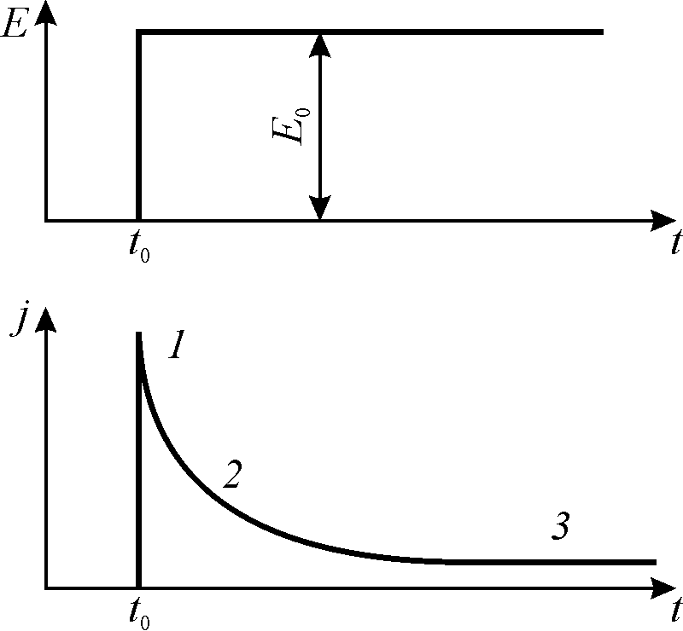

Рис. 4.1. Залежність густини струму через діелектрик від часу

У момент прикладення напруги Е відбувається різкий і невловимо швидкий стрибок електричного струму, зумовлений встановленням «швидких» видів поляризації (деформаційної) і зарядженням «геометричної ємності». Цей пік струму, що займає дуже малий проміжок часу, відповідає ділянці 1 на кривій j(t). Потім у діелектриках з тепловою поляризацією спостерігається плавне спадання струму з часом (ділянка 2): це означає, що відбувається встановлення «повільніших» видів поляризації. «Швидкі» процеси поляризації є різними видами пружної поляризації, а «повільні» описуються різними механізмами теплової (релаксаційної) поляризації.
Через певний час струм, що протікає через діелектрик, знижується до незмінної величини, що називається струмом насичення. Відповідна ділянка (3) характеризує електропровідність, що у діелектриках зазвичай дуже мала, але завжди має скінчене значення. Залежність j(t), яка описує спадання густини струму в разі миттєвого прикладення до діелектрика постійної напруги, може використовуватися для розрахунку частотної залежності діелектричного внеску і втрат за змінної напруги.
Зумовлена тепловим рухом поляризація встановлюється порівняно повільно. Час релаксації τ залежить від температури й у нормальних умовах (за температури 300 К) зазвичай становить 10^{–3}…10^{–9} с. У техніці діелектрики використовують переважно у діапазоні частот 50…10¹⁰ Гц; виявляється, що саме такий діапазон має власна частота збуджених тепловим рухом молекулярних релаксаційних процесів.
Отже, небажані для технічного застосування діелектриків частотні й температурні нестабільності ε, а також діелектричні втрати переважно спричиняються саме тепловою поляризацією. Об’ємно-зарядова поляризація, як ще більш повільний механізм, призводить до нестабільності ε і втрат на низьких та інфранизьких частотах, а пружна поляризація у зазначеному вище частотному діапазоні встановлюється майже миттєво і на залежність ε′(ω,Т) та величину ε″(ω,Т) на частотах 50…10¹⁰ Гц майже не впливає.

4.1. Динамічні властивості релаксаційної поляризації

Теплові перескоки структурних полярних одиниць кристала (релаксаційна поляризація) спричиняють поляризацію різних полярних дефектів – слабко зв’язаних електронів (α_{ет}) та іонів (α_{іт}), або термічно стимульовану орієнтацію диполів у діелектрику (α_{дт}). В усіх зазначених випадках дисперсія ε(ω) має релаксаційний характер – поступове зменшення ε зі збільшенням частоти, що добре описується релаксаційною моделлю Дебая, яка й розглядається далі.
«повільні» процеси релаксаційної поляризації відповідають ділянці 2 на рис. 4.1. Тому далі розглядається саме ділянка 2 у загальній залежності j(t), нехтуючи провідністю 3 і не враховуючи «швидкі» поляризаційні процеси 1. Якщо до діелектрика у момент часу t₀ прикласти постійне електричне поле Е₀, то зміна поляризації з плином часу буде описуватися виразом
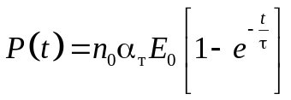,
де α_{т} – поляризуємість електронної, іонної або дипольної теплової поляризації, а п₀ – концентрація частинок, що беруть участь у цій поляризації.
Оскільки поляризованість Р дорівнює густині поверхневого заряду, а струм є зміною цього заряду в часі, то
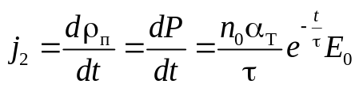. (4.1)
Індекс 2 у формулі (4.1) вказує на те, що на залежності j(t) розглядається тільки ділянка 2, а інші процеси не враховуються. З виразу (4.1) можна визначити аналітичний закон змінювання густини струму з часом у результаті встановлення «повільних» процесів поляризації:

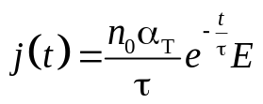,

де n₀ – концентрація частинок, що беруть участь у поляризації (диполів, іонів, електронів) і α_{т} – їх поляризуємість.
З урахуванням швидких процесів поляризації, діелектричний внесок яких позначається як ε(∞), можна отримати загальну формулу, відому в літературі як дисперсійна формула Дебая:

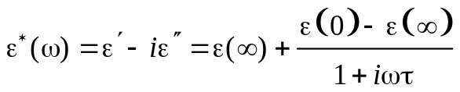, (4.2)

у якій ε(0) – статична проникність, а [ε(0) – ε(∞)] є діелектричний внесок від теплової (релаксаційної) поляризації.
Рівняння Дебая можна вивести також у припущенні, що мікроскопічний дипольний момент розраховується як середня статистична величина. Тому динамічна поведінка системи таких диполів зводиться до динамічного процесу встановлення макроскопічної поляризованості.
Нехай у постійному електричному полі Е₀, яке було включено досить тривалий час, виникла і встановилася постійна поляризованість Р₀. Якщо поле вимкнути у момент часу t = t₀, то поляризованість, обумовлена ​​тепловою поляризацією, буде зменшуватися поступово (рис. 4.2, а). Вважається, що швидкість зменшення поляризованості після виключення електричного поля (тобто похідна dP/dt) пропорційна самій величині поляризованості Р. Припущення це засноване на відомому з термодинаміки положенні про те, що швидкість наближення системи до рівноваги пропорційна величині відхилення від рівноважного стану. Таким чином, зменшення Р(t) описується наступним рівнянням:

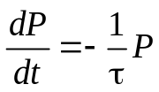
де 1/τ – коефіцієнт, що залежить від властивостей діелектрика і від температури.
Рішенням цього диференціального рівняння є

P = P₀ exp(–t/τ)

З цього рівняння з'ясовується зміст параметра τ – це час, протягом якого поляризованість зменшується в е разів у порівнянні з початковим значенням Р₀. Параметр τ називається часом релаксації, який характеризує швидкість зникнення поляризованості після виключення електричного поля (а також і швидкість встановлення P(t) після включення поля).

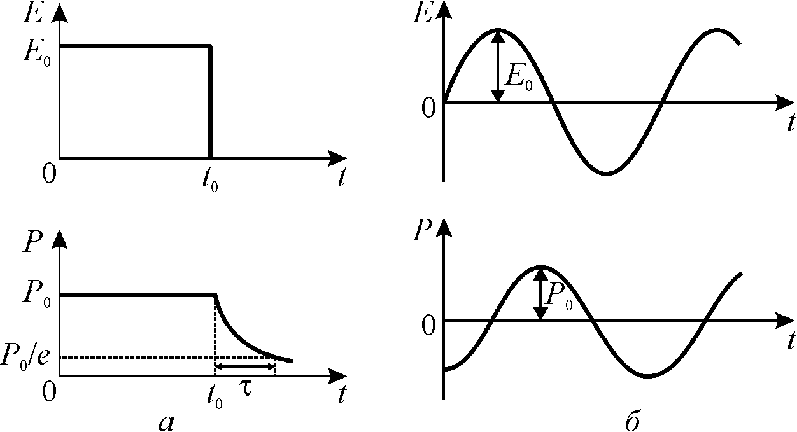
Рис. 4.2. Зміна теплової поляризації з часом: а – у разі раптового виключення електричного поля; б – у разі періодичної зміни поля.
Якщо до діелектрика прикласти змінне електричне поле Е(t) = Е₀ехр(iωt), (рис. 4.2, б) то зміну поляризованості з часом можна описати неоднорідним диференціальним рівнянням першого порядку

dP/dt + (1/τ)Р = gE₀e^{iωτ},
де Р = (∑n_{т}α_{т})Е – теплова поляризованість (α_{т}) електронів, іонів або диполів; n_{т} – їх концентрація, а параметр g = n_{т}α_{т}/τ має розмірність електропровідності – це коефіцієнт, що характеризує провідність, зумовлену струмом зміщення.
Стаціонарне рішення рівняння (4.4), тобто за умови t → ∞, має наступний вигляд:

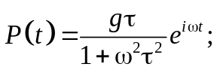
З цієї формули, враховуючи рівняння ε = 1 + Р/ε₀Е, можна отримати формулу для частотної залежності діелектричної проникності:

ε(ω) = 1 + 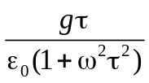
До цього рішення потрібно додати внесок від більш швидких механізмів пружної поляризації, який разом з одиницею позначається як ε(∞). В результаті отримаємо наведене вище рівняння Дебая (4.2), що описує частотну дисперсію внеску теплової (релаксаційної) поляризації.
Діелектрична проникність, як того і слід було очікувати, є комплексною величиною, що включає, крім звичайної діелектричної проникності ε', поляризаційний внесок у поглинання ε". Розділяючи дійсну та уявну частини діелектричної проникності у рівнянні (4.2), отримаємо:

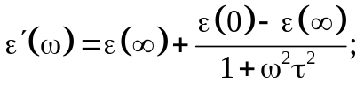 (4.3)
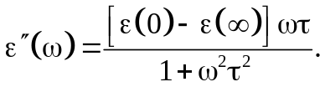 (4.4)

Рівняння (4.3), (4.4) описують частотну залежність обох параметрів. На низькій частоті ε′ = ε(0), а на високій ε′ = ε(∞), причому на частоті ω = 1/τ діелектричний внесок теплової поляризації ε(0) – ε(∞) знижується рівно вдвічі (рис. 1.10, а).

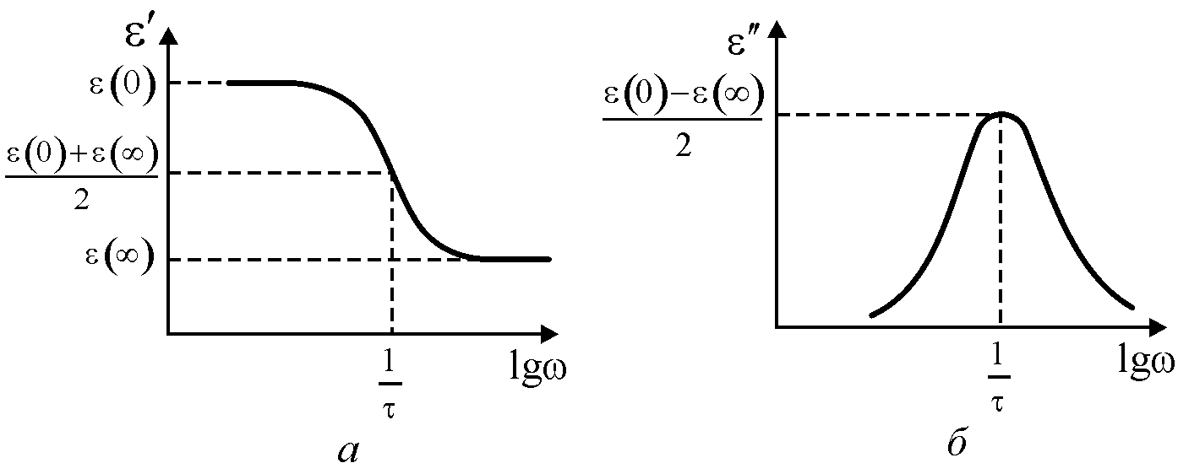
а б
Рис. 4.4. Дисперсія діелектричної проникності в діелектриках з тепловими (релаксаційними) механізмами поляризації

З формули для ε″(ω) випливає, що діелектричні втрати ε″ → 0 як на досить низьких частотах (за яких теплова поляризація цілком устигає встановитися), так і на високих частотах (коли цей механізм поляризації повністю запізнюється). При цьому ε″(ω) має максимум на частоті ω = 1/τ, тобто саме тоді, коли діелектричний внесок зменшується з підвищенням частоти в два рази (рис. 4.2, а).

4.2. Динамічні властивості електронної поляризації

Динамічна поведінка пружних зміщень електронів, іонів або диполів описується моделлю гармонічного осцилятора (рис. 4.4, а). У цій моделі частинка масою m і зарядом q пружно зв’язана з нерухомою основою (для легкого валентного електрона роль основи грає ядро разом із глибинними електронами) .

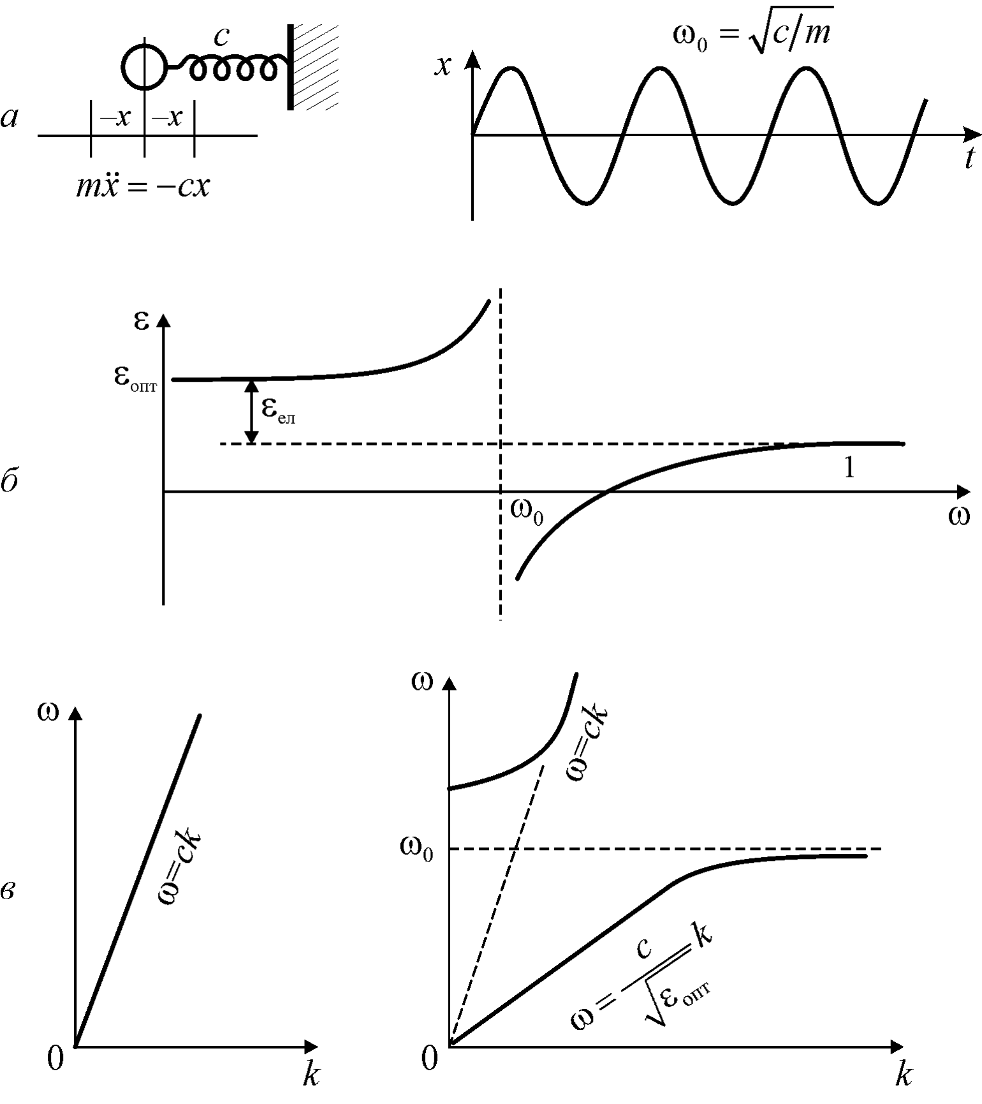
k
k

Рис. 4.4. Модель осцилятора і дисперсія електромагнітної хвилі:
а – найпростіший осцилятор; б – резонансна дисперсія ε системи осциляторів;
в – дисперсія електромагнітних хвиль у вакуумі й діелектрику

У разі вимушеного зміщення частинки з рівноважної позиції на відстань +x або –x, зумовленого пружністю «пружини», виникає повертальна сила, пропорційна зміщенню x й напрямлена у протилежний бік: f = – cx. Параметр с – це коефіцієнт пружності зв’язку, наприклад, пружний зв’язок електрона в атомі або катіона з аніоном у решітці. У разі пружного зміщення сила f зрівноважує силу інерції m(d²x/dt²):
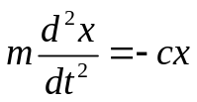. (4.5)
Енергія відповідного осцилятора дорівнює: 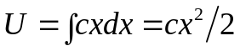. Цей вираз описує параболічну потенціальну яму (див. рис. 3.4, а).
Розв’язком рівняння (4.5) є пружні коливання осцилятора: 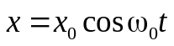 (або 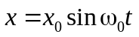). Загальний розв’язок доцільно подати у вигляді 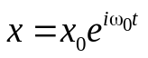, де x₀ – амплітуда і 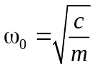 – власна частота коливань осцилятора.
Діелектричну проникність можна знайти, якщо розрахувати вимушені коливання осцилятора під дією періодичного електричного поля 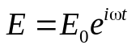, розв’язавши рівняння
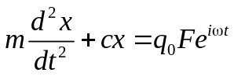, (4.6)
у правій частині якого – сила, що діє на заряди в середовищі з густиною N осциляторів.
У такому середовищі поле F відрізняється від прикладеного поля Е: F = E + Р/(3ε₀), де Р – поляризованість.
Не розглядаючи перехідних процесів, можна знайти частинний розв’язок рівняння (4.6) для вимушених коливань N осциляторів в одиничному об’ємі, які характеризують, наприклад, електронну поляризацію діелектрика, тобто рівняння 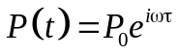:
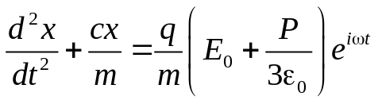,
де 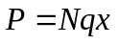;
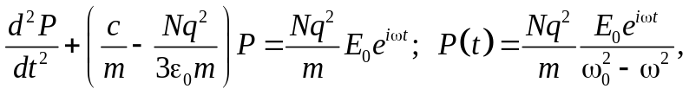
де 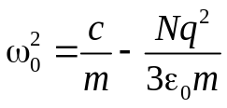.
Оскільки 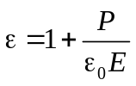, можна знайти залежну від частоти діелектричну проникність, яка характеризує пружну поляризацію:

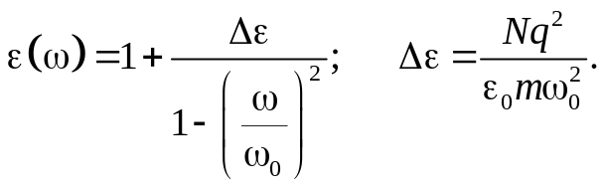 (4.7)
Формула (4.7) пояснює частотний хід діелектричної проникності за резонансної дисперсії. За низьких частот осцилятори роблять діелектричний внесок Δε = ε_{опт} (рис. 4.4, б), який у міру наближення до резонансної частоти ω₀ різко зростає. Вище від цієї частоти діелектричний внесок від резонансної дисперсії стає від’ємним, а якщо ω >> ω₀, досягає нуля.
Експериментальні залежності ε(ω) у діапазоні резонансної дисперсії більш згладжені, ніж розраховані за формулою (4.7), у якій не враховано затухання осцилятора, яке завжди виявляється в експерименті. Якщо осцилятор (4.5) описує електронну пружну поляризацію, що зумовлює діелектричну проникність за оптичної частоти та більш низьких частот, то із формули (4.7) випливає, що 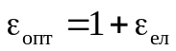. Відповідно до ε_{опт} швидкість світла в кристалі сповільнюється; υ_{св} = 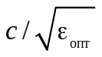, де c – швидкість світла у вакуумі.
На рис. 4.4, в залежності частот фотонів від модуля хвильового вектора 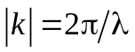 порівнюються для вакууму та кристалу. У вакуумі дисперсії світла немає: ω = ck. У діелектрику на частотах ω < ω₀ справедливе співвідношення 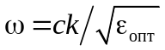, а в околі ω ~ ω₀ відбувається дисперсія: спочатку швидкість світла сповільнюється, оскільки ε_{опт} збільшується з підвищенням частоти, а потім (уже в області ультрафіолетових хвиль) оптична поляризація запізнюється. На вищих частотах (рентгенівських хвиль і гамма-променів) електромагнітні хвилі вже поширюються в кристалі, як у вакуумі, зі швидкістю світла, оскільки ніякі механізми поляризації на таких високих частотах уже не встигають установлюватися.

4.4. Поляризація іонних кристалів

Іонні кристали являють собою великий і важливий клас діелектриків. Крім зміщення електронних оболонок іонів, основним механізмом поляризації таких кристалів є електрично індуковані пружні зміщення іонів – пов’язаних у кристалічній решітці заряджених частинок.
Якщо припустити, що осцилятор (4.5) характеризує пружну іонну поляризацію (більш низькочастотну у порівнянні з електронною), то в рівнянні (4.7) Δε = ε_{ІЧ}, оскільки іонна поляризація зазнає дисперсії у інфрачервоному (ІЧ) діапазоні частот, а крім того, значення ε(ω) містить внесок ще від більш високочастотної електронної поляризації (оптичний внесок):

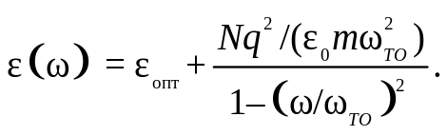 (4.8)
Частота осцилятора ω_{ТО} відповідає одній із власних частот іонної кристалічної решітки.
Іонний (інфрачервоний) механізм пружної поляризації і визначає передусім діелектричну проникність іонних кристалів. Тому цей механізм варто розглянути докладніше, з’ясувавши фізичне розуміння резонансної частоти осцилятора ω_{ТО}. Так само, як і за електронної поляризації, нижче від цієї частоти (ω < ω_{ТО}) статична діелектрична проникність

ε(0) = ε_{опт} + ε_{ІЧ}.

Вище частоти ω_{ТО} іонна поляризація запізнюється (відбувається дисперсія діелектричної проникності у діапазоні 10¹²…10¹⁴ Гц), і тому на більш високій частоті залишається тільки оптична (електронна) поляризація.
Пружна поляризація в іонних кристалах, що зумовлює резонансну залежність діелектричної проникності від частоти, описується динамічною моделлю кристалічної решітки. Далі розглядаються прості моделі «одновимірного» кристала, спочатку – лінійний ланцюжок атомів, що перебуває у рівновазі під дією сил притягання і відштовхування (рис. 4.4, а). Потенціальний рельєф кожного з атомів характеризується параболічною потенціальною ямою, а коливання атомів – моделлю гармонічного осцилятора.
Припустімо спочатку, що маси атомів або молекул в одновимірному ланцюжку однакові і не заряджені (це може бути гомеополярний або молекулярний кристал). Для простоти вважається, що пружні зміщення можливі тільки вздовж ланцюжка; крім того, враховуються взаємодії тільки між найближчими сусідніми атомами.
На відміну від раніше розглянутого осцилятора з «нерухомою опорою» (рис. 4.3, а), у цій моделі (рис. 4.4, а) зміщення кожного з атомів буде зміщувати сусідні атоми, і по всьому одновимірному ланцюжку буде поширюватися хвиля пружних зміщень (рис. 4.4, б). Цей просторово-періодичний процес можна описати рівнянням

x = x₀ exp [i(ωt − kx)],

де ω = 2π/T – колова частота коливань, яка характеризує періодичність хвилі в часі; k = 2π/λ – модуль хвильового вектора, що характеризує просторову періодичність хвилі.
Фазову швидкість хвильового процесу x = x₀ cos(ωt – kx) визначають за співвідношенням υ_{ф} = λ/T = ω/k, а групову швидкість, що характеризує поширення енергії хвилі: υ_{гр} = dω/dk. Із цією швидкістю поширюється енергія або сигнали.
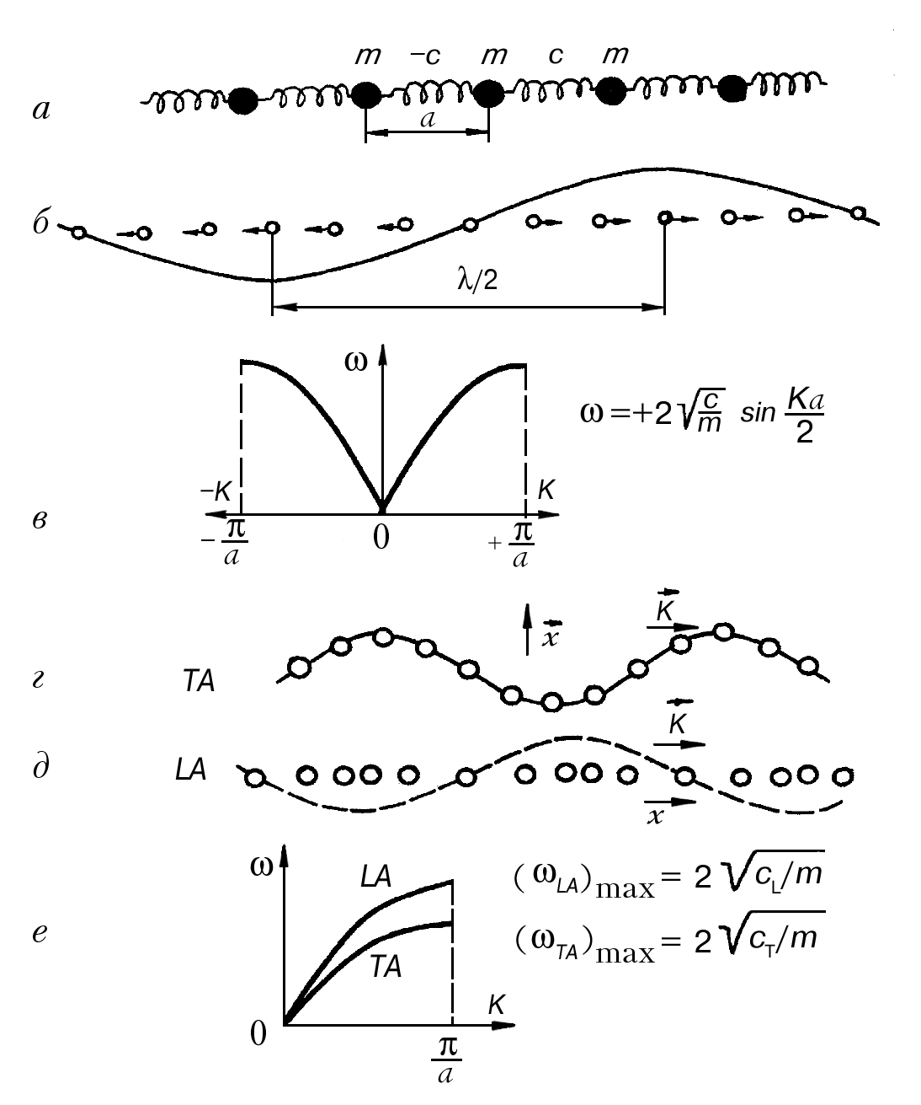
Рис. 4.5. Пружні хвилі в одновимірному атомному кристалі: а – ланцюжок пружно зв’язаних атомів; б – зображення поздовжньої пружної хвилі в ланцюжку; в – закон дисперсії хвилі в першій зоні Бріллюена; г – поперечна акустична хвиля в одновимірній моделі; д – поздовжня акустична хвиля в одновимірній моделі; е – закон
дисперсії («гілки») акустичних хвиль

Відмінною ознакою пружних хвиль у дискретному ланцюжку пружно зв’язаних атомів є те, що х = Na, де N – номер атома в ланцюжку і а – параметр кристалічної решітки. Отже, у цьому ланцюжку атомів не можуть поширюватися хвилі, якщо їх довжина менша від 2а. Для розглянутої моделі дисперсійне співвідношення, що виражає зв’язок частоти ω і хвильового числа k (інакше − зв’язок енергії пружних коливань ω із квазіімпульсом k), таке:
⬥ = 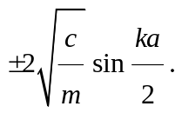 (4.10)
Залежність ω(k) в інтервалі хвильових векторів π/а ≤ k ≤ +π/а показана на рис. 4.4, в. Додатному значенню k відповідають хвилі, що поширюються в додатному напрямі осі x (рис. 4.4, б), а від’ємному − у від’ємному напрямі. Обмеження в просторі хвильового вектора інтервалом (−π/a….+π/a) зумовлено дискретністю коливальної системи (у ній не може бути хвиль довжиною λ < 2a). Цей інтервал значень хвильового вектора є зоною Бріллюена.
Якщо зміщення атомів перпендикулярні до напряму поширення хвилі, тобто х ⊥ k (рис. 4.5, г), то хвилі називають поперечними (раніше на рис. 4.5, б розглядалися поздовжні хвилі). Поперечні хвилі характеризуються таким самим законом дисперсії, що й поздовжні, але їх частота нижча. Максимальні частоти поздовжньої і поперечної хвиль розміщені на межі зони Бріллюена: ω_{L} = 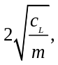 ω_{T} = 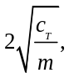 де с_{L} й с_{T} – пружність розтягування й згинання відповідно. Ці частоти для більшості кристалів наближені до 10¹² – 10¹³Гц (граничну частоту пружних коливань атомів у кристалі називають дебаєвською частотою).
У разі малих хвильових векторів, коли k → 0 (λ → ∞) (у наближенні довгих хвиль, тобто поблизу центра зони Бріллюена), величина sin(ka/2) → ka/2, тобто і фазова швидкість хвилі майже дорівнює її груповій швидкості, отже, дисперсії немає:
υ_{ф} = /k = 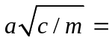 d/dk = υ_{гр.}
За великих значень хвильових векторів k (тобто у наближенні коротких хвиль, поблизу межі зони Бріллюена) ці швидкості істотно розрізняються (відбувається дисперсія), причому на межі зони υ_{гр} → 0.
Для фізики й техніки кристалічних діелектриків важливо відзначити, що пружні зміщення атомів визначають особливості поширення в кристалах звукових хвиль: υ_{гр} дорівнює швидкості звуку (або ультразвуку). Тому коливальні моди (типи коливань), що характеризуються законом дисперсії (4.10), називаються акустичними. На рис. 4.5, г і е їх позначено так: LA – поздовжня акустична хвиля, ТА – поперечна акустична хвиля.
Квантування пружних хвиль пов’язане з уявленнями про квазічастинки – поздовжні й поперечні фонони. Фононами (за аналогією з фотонами, квантами електромагнітних хвиль) називають хвильові пакети коливань кристалічної гратки. Криві на рис. 4.5, е характеризують гілки фононних мод LA і ТА на ділянці першої зони Бріллюена і показують співвідношення між частотою ω і довжиною хвилі λ = 2π/k пружних хвиль у кристалах. Монохроматичні акустичні хвилі можуть бути збуджені в кристалах за допомогою п’єзоелектричних вібраторів. Але зазвичай в кристалах існують хаотичні акустичні хвилі (із широким розподілом по частотах й хвильових векторах), які і являють собою теплові коливання кристалічної ґратки.
Акустичні коливання атомної ґратки «електрично неактивні», тому що в цьому випадку пружно зміщується електрично нейтральний (незаряджений) центр мас елементарної комірки кристала. Відповідно за акустичних коливань не виникає електричної поляризації (якщо кристал не полярний).
Електрично активними є не акустичні, а оптичні фонони. У простому атомному кристалі – з елементарною коміркою, що складається тільки з одного атома, оптичних фононів немає, а є лише акустичні (поздовжні й поперечні) фонони. Однак у кристалах зі складнішою елементарною коміркою (починаючи з двох атомів або іонів) уже можливі пружні зміщення частинок усередині самої елементарної комірки. Унаслідок великих пружних сил частота таких «зустрічних» зміщень розміщена в оптичному діапазоні (точніше – в ІЧ частині оптичного діапазону). Узгоджені із сусідніми елементарними комірками, ці «внутрішні» коливання й являють собою оптичні фонони.
Модель одновимірного іонного кристала – ланцюжок з переміжних катіонів і аніонів – показана на рис. 4.6, а, на якому виокремлено елементарну комірку з параметром ґратки а. У цій моделі, як і в моделі, розглянутій на рис. 4.5, можливі акустичні коливання LA і ТА. В акустичних коливаннях елементарна комірка катіон – аніон бере участь як ціле, тобто сусідні катіон й аніон зміщуються майже «у фазі», узгоджено, що не приводить до зміни електричних полів. Закон дисперсії акустичних фононів в іонному кристалі подібний до закону дисперсії LA- і ТА-мод у гомеополярному кристалі (рис. 4.5, е).
Як показано на рис. 4.6, крім акустичних, у двоіонному кристалі є й такі коливання, за яких фаза зміщення сусідніх іонів розрізняється майже на π/2, тобто вони зміщуються назустріч один одному. Взаємні зміщення катіона й аніона можуть бути як поздовжніми, так і поперечними. За таких пружних коливань, названих оптичними, пружна сила визначається зміщенням найближчих сусідніх іонів і мало залежить від довжини хвилі. Тому частота іонних коливань за самих різних довжин хвиль лежить в оптичному (ІЧ) діапазоні.
Відповідні гілки оптичних фононних мод LO і TO показані у зоні Бріллюена, рис. 4.6, г). Закон дисперсії оптичних фононів зовсім інший, ніж у випадку акустичних фононів. Коли хвильовий вектор k → 0 (тобто довжина хвилі λ → ∞), частоти гілок LO і TO не знижуються, як у разі акустичних фононів, а прямують до кінцевих значень ω_{LО} і ω_{ТО}. Діелектрична проникність у діапазоні ІЧ дисперсії спочатку зростає, а потім різко спадає до від’ємних значень, що випливає і з моделі осцилятора, формула (4.8):
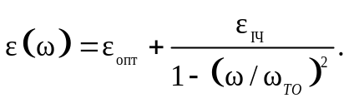 (4.11)

Резонансною частотою ІЧ осцилятора є частота поперечних оптичних фононів ω_{то}; поздовжній частоті відповідає рівність ε(ω) = ε(ω_{LO}) = 0. Для опису дисперсії діелектричної проникності іонних кристалів в ІЧ діапазоні та для розуміння фізичних властивостей кристалічних діелектриків важливо з’ясувати причину, з якої частота поздовжніх довгохвильових оптичних фононів вища за частоту поперечних фононів.
На відміну від акустичних коливань оптичні коливання іонних кристалів «електрично активні», тобто вони можуть бути збуджені прикладеним до кристала електричним полем. Відповідно самі оптичні коливання в кристалі супроводжуються флуктуаціями електричних полів. Отже, у рівнянні власних коливань осцилятора (4.6), крім сили інерції m(d²x/dt²) і пружної зростаючої сили сх, для оптичних коливань потрібно враховувати електричну силу взаємодії qF, де q – заряд; F – діюче на заряд поле Лорентца:

m(d²x/dt²) = – сх + q F. (4.12)

Діюче на заряджені частинки мікроскопічне поле F у поляризованому середовищі відрізняється від середнього макроскопічного поля Е:

F = E + P/(3ε₀).

Для поперечних оптичних коливань, вектор пружних зміщень яких перпендикулярний до напряму поширення хвилі х⊥k, середнє макроскопічне поле Е = 0, оскільки сусідні «гребені» хвилі поляризації мають різну полярність (рис. 4.6, в).

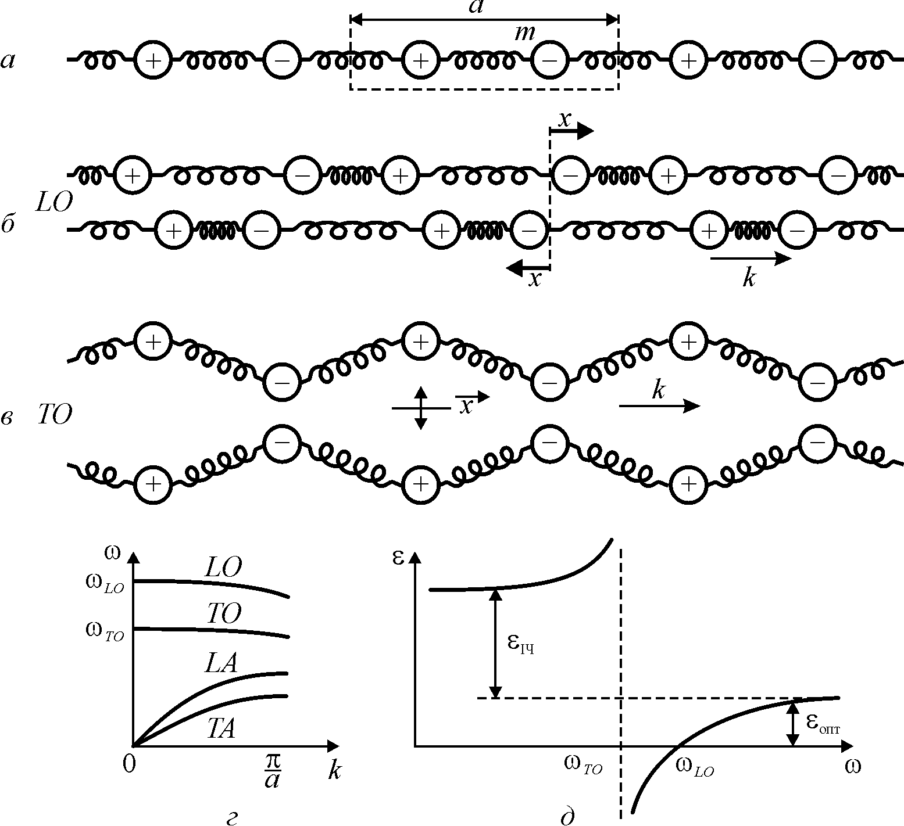
Рис. 4.6. Пружні хвилі в одновимірному іонному кристалі: а – ланцюжок пружно зв’язаних іонів; б – зображення поздовжньої оптичної хвилі в ланцюжку; в – зображення поперечної оптичної хвилі в ланцюжку; г – закон дисперсії («гілки») оптичних
і акустичних хвиль; д – частотна дисперсія діелектричної проникності

Отже, для електричного поля поперечних хвиль у рівняння (4.12) треба підставити 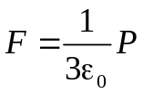. Поляризованість Р можна виразити через кількість індукованих диполів в одиниці об’єму N і момент кожного диполя р = qx, тобто Р = Nqx. У результаті рівняння осцилятора (2.12) набуде вигляду

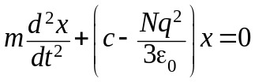,
звідки власна частота осцилятора, яка відповідає частоті поперечних фононів
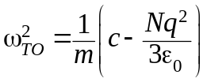. (4.13)
Таким чином, поле Лорентца F зумовлює зниження пружного зв’язку 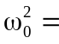c/m для поперечних оптичних фононів, тобто сприяє «пом’якшенню» коливань – зниженню частоти осцилятора ω_{ТО} < ω₀. Цей випадок асоціюється з поляризацією «короткозамкненого» кристала, коли електрична індукція D = ε₀E + Р = P , оскільки E = 0 (рис. 2.19, а).
У випадку поздовжніх коливань діюче поле Лорентца стає істотно іншим (рис. 4.6, б), оскільки електричне поле Е спрямовується назустріч поляризованості Р і дорівнює їй з точністю до коефіцієнта «розмірності» ε₀: ε₀ Е = − P. Цьому випадкові в макроскопічній теорії відповідає «розімкнутий» кристал з індукцією D = 0. Оскільки D = ε₀ E + Р, то Р = − ε₀ Е.
З урахуванням поля Лорентца в рівнянні (4.12) для поздовжніх хвиль маємо:

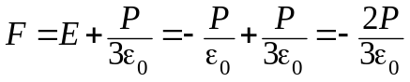.

Відповідне рівняння осцилятора з урахуванням того, що
Р = Nqx, таке:
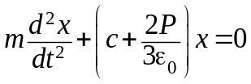.

Власна частота осцилятора, що відповідає поздовжнім коливанням,

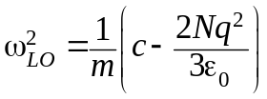. (4.14)

Отже, частота осцилятора, що характеризує поздовжні оптичні коливання в поляризованому середовищі, вища за частоту ω²₀ = c/m ізольованого осцилятора. Отримані співвідношення (4.13) і (4.14) пояснюють розміщення фононних гілок LO і ТО на рис. 4.6, г і двох характерних частот ω_{ТО} і ω_{LO} на дисперсійній залежності ε(ω), показаній на рис. 4.6, д. Діелектрична проникність іонних кристалів пояснюється саме різницею частот поздовжніх і поперечних оптичних коливань ω_{LO} і ω_{ТО} у цих іонних речовинах.
Таким чином, для інфрачервоної поляризації іонних кристалів, у дисперсійному рівнянні Лорентца:
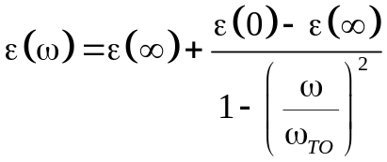, (4.15)
де параметр ω_{ТО} характеризує частоту поперечних оптичних фононів у діапазоні довгих хвиль. Відповідно діелектричний внесок іонної (ІЧ) поляризації дорівнює:
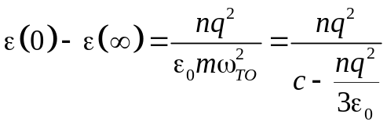. (4.16)
З цього рівняння видно, що іонна (інфрачервона) поляризація впливає на діелектричні властивості кристалів тим сильніше, чим вищий заряд іонів q і чим менший коефіцієнт пружного зв’язку іонів c. Вираз (4.16) дозволяє провести кількісний розрахунок інфрачервоного внеску у величину діелектричної проникності. Справді, концентрацію іонів п можна знайти з даних про щільність кристала, т – це приведена маса коливних іонів, q – заряд іонів і ω_{ТО} – частота “залишкових” променів, що може бути визначена з експерименту по багаторазовому відбиттю інфрачервоних хвиль від поверхні кристала. Величина коефіцієнта пружного зв’язку іонів с може бути обчислена з макроскопічних пружних властивостей. У більшості іонних кристалів сумарна діелектрична проникність виявляється невеликою: ε_{НВЧ} = ε_{опт} + ε_{ІЧ} = 6…12, тому серед простих іонних кристалів (лужно-галоїдних, ЛГК) важко вказати речовини, перспективні для застосування у мікроелектроніці НВЧ. Параметри більшості ЛГК і деяких іонних кристалів наведені у табл. 4.1, а порівняння ε_{опт} і ε_{НВЧ} для деяких оксидів показані на рис. 4.7. Чим більша густина кристалу, тим вищий його коефіцієнт заломлення n² = ε_{опт} і граткова поляризація, що характеризується різницею ε_{НВЧ} – ε_{опт}.

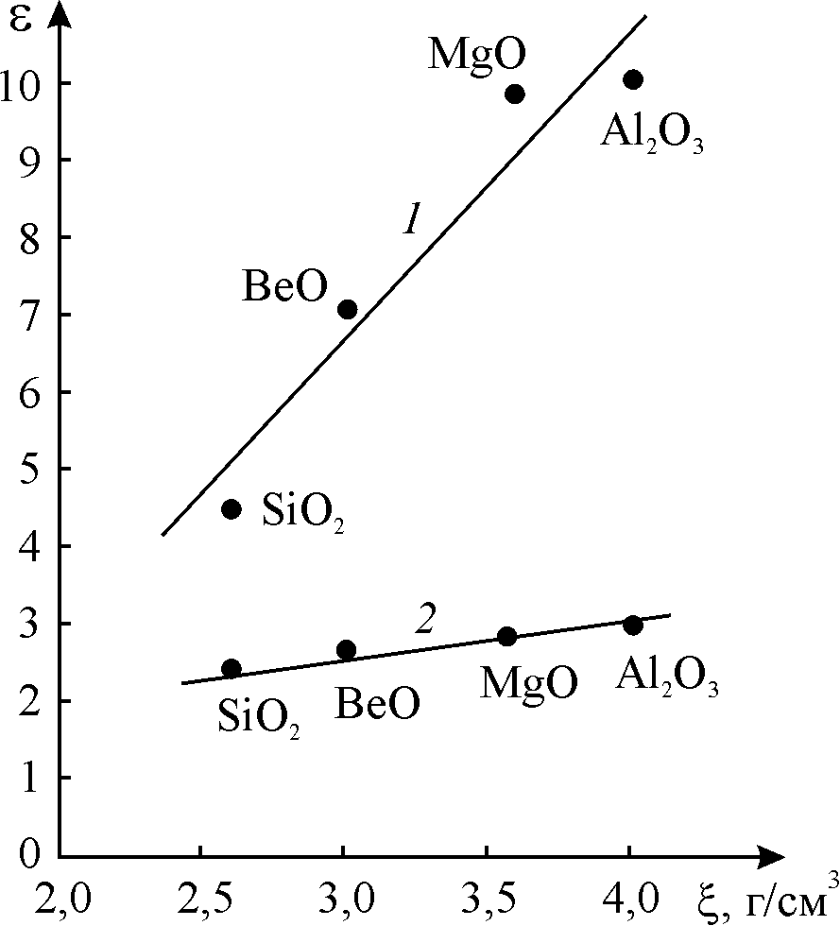

Рис. 4.7. Кореляція між діелектричною проникністю ε деяких оксидів з їх густиною ξ за вимірюваннями на НВЧ (1) і в оптичному діапазоні (2)

Співвідношення (4.16) дозволяє по-іншому записати дисперсійне рівняння, що характеризує частотну залежність ε за ІЧ поляризації. Вилучивши параметр ε_{ІЧ}, можна отримати

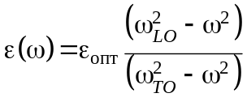. (4.17)

Рівняння (4.17) описує частотну залежність діелектричної проникності. Зі збільшенням частоти величина ε(ω) зростає на всіх ділянках спектру, за винятком області самого резонансу, рис. 4.6, д. З попередніх міркувань випливає, що резонансна частота дорівнює частоті поперечних оптичних коливань ω_{ТО}, а діелектрична проникність на частоті поздовжніх оптичних коливань дорівнює нулю: ε(ω_{lo}) = 0.
Таблиця 4.1.
Діелектрична проникність іонних кристалів на НВЧ у порівнянні з оптичним діелектричним внеском.
ЛГК |  |  | Іонні кристали
 | ε_{НВЧ} | ε_{опт} |  | ε_{НВЧ} | ε_{опт}
LiF | 9,3 | 1,92 | SrF₂ | 7,7 | 2,08
NaCl | 5,6 | 2,25 | ZnS | 8,3 | 5,07
NaBr | 6,0 | 2,62 | CaF₂ | 8,4 | 1,99
KCl | 4,7 | 2,13 | MgO | 9,8 | 2,95
КВг | 4,8 | 2,33 | CuCl | 10 | 4.57
RbCl | 5,0 | 2,19 | CaO | 11,8 | 3,28
RbBr | 5,0 | 2,33 | SrO | 13,3 | 3,31
CsCl | 7,20 | 2,60 | TlBr | 30 | 5,41
CsBr | 6,51 | 2,78 | TlC1 | 32 | 5,10
AgCl | 12,3 | 4,01
AgBr | 13,1 | 4,62

Аналізуючи рівняння (4.17) за такого припущення, можна отримати

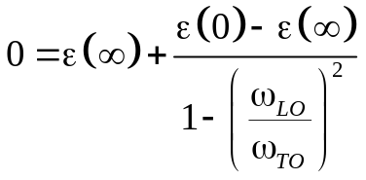,
звідки після простих перетворень випливає
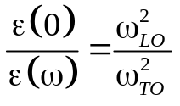. (4.18)
Це важливе співвідношення, яке зазвичай називають співвідношенням Ліддейна–Сакса–Теллера, характеризує зв’язок між відносним значенням діелектричного внеску та частотою поздовжніх і поперечних коливань.
Оскільки завжди ε(0) > ε(∞), то і ω_{ТО} < ω_{lo}. У гомеополярних кристалах типу алмазу в наближенні довгих хвиль ω_{ТО} ≈ ω_{lo}. Це означає, що ε(0) ≈ ε(∞), тобто інфрачервоного (іонного) внеску в поляризацію в кристалах алмазу, кремнію, германію й інших немає.
Електромагнітні хвилі з частотою ω < ω_{ТО} поширюються в кристалі зі швидкістю, у 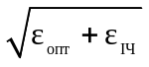 меншою, ніж у вакуумі, де швидкість фотонів дорівнює швидкості світла: c = k/ω. В іонному кристалі низькочастотні електромагнітні хвилі уповільнені, причому поблизу частоти ω = ω_{ТО} їх уповільнення підсилюється, оскільки величина ε на початку дисперсійної залежності ε(ω) збільшується з ростом частоти. Між частотами ω_{LO} і ω_{ТО} діелектричний іонний кристал відбиває електромагнітні хвилі (подібно до металу) і в цьому діапазоні частот кристал непрозорий. Прозорість іонного кристала відновлюється на частотах ω > ω_{LO}, але швидкість світла в кристалі більша, оскільки в такому високочастотному діапазоні вона зумовлена вже тільки оптичним внеском у діелектричну проникність.
Отримані формули дають змогу встановити характер температурної залежності діелектричної проникності іонних кристалів. Унаслідок теплового розширення кристала зменшується його густина. На величині електронного внеску ε(∞) = ε_{опт} це позначається деяким зниженням ε_{опт} з підвищенням температури (величина ТКε кристалів з електронним механізмом поляризації від’ємна).
Навпаки, з підвищенням температури слід очікувати зростання інфрачервоного внеску: ε_{ІЧ} = ε(0) – ε(∞). Справді, внаслідок температурного розширення збільшується відстань між іонами і послаблюється їх взаємодія. Отже, коефіцієнт пружного зв’язку с має зменшуватися. Оскільки с стоїть у знаменнику формули (4.17), то, якщо він зменшується, має спостерігатися збільшення ε_{ІЧ}, яке навіть за невеликого зниження с може виявитися значним. У будь-якому разі температурне зростання ε_{ІЧ} зазвичай переважає температурне зниження ε_{опт}. У результаті для більшості іонних кристалів ε_{ІЧ} = ε(0) – ε(∞) з підвищенням температури зростає і ТКε > 0.
Співвідношення (4.18) цікаве також і тим, що воно дозволяє з оптичних, інфрачервоних і діелектричних вимірювань визначити важливі молекулярні константи кристалів – частоти довгохвильових оптичних фононів. Діелектричні вимірювання, проведені саме на НВЧ (щоб вилучити інші, більш повільні механізми поляризації), дозволяють отримати ε(0), а оптичні вимірювання коефіцієнта заломлення n дозволяють з високою точністю визначити ε(∞) = n². З інфрачервоних спектрів відбиття досить точно визначається ω_{lo}, (за якої відбиття інфрачервоного випромінювання дорівнює нулю). Тоді зі співвідношення Ліддейна–Сакса–Теллера можна знайти ω_{ТО}.
Отримані дані важливі для практичних застосувань діелектриків у високочастотній електроніці. Діелектричні матеріали широко застосовують для виготовлення таких елементів НВЧ, як основи для мікросмужкових ліній, як електричні конденсатори, діелектричні резонатори, як елементи фазообертачів. Для таких технічних застосувань насамперед необхідні низькі втрати електромагнітної енергії і висока температурна стабільність властивостей діелектриків (сталість ε у разі зміни температури). У техніці НВЧ застосовують деякі напівпровідники та найрізноманітніші діелектрики – кераміку, кристали, ситали, полімери і композити.
Порівняння температурної залежності діелектричних внесків
різних механізмів поляризації показане на рис. 4.8.
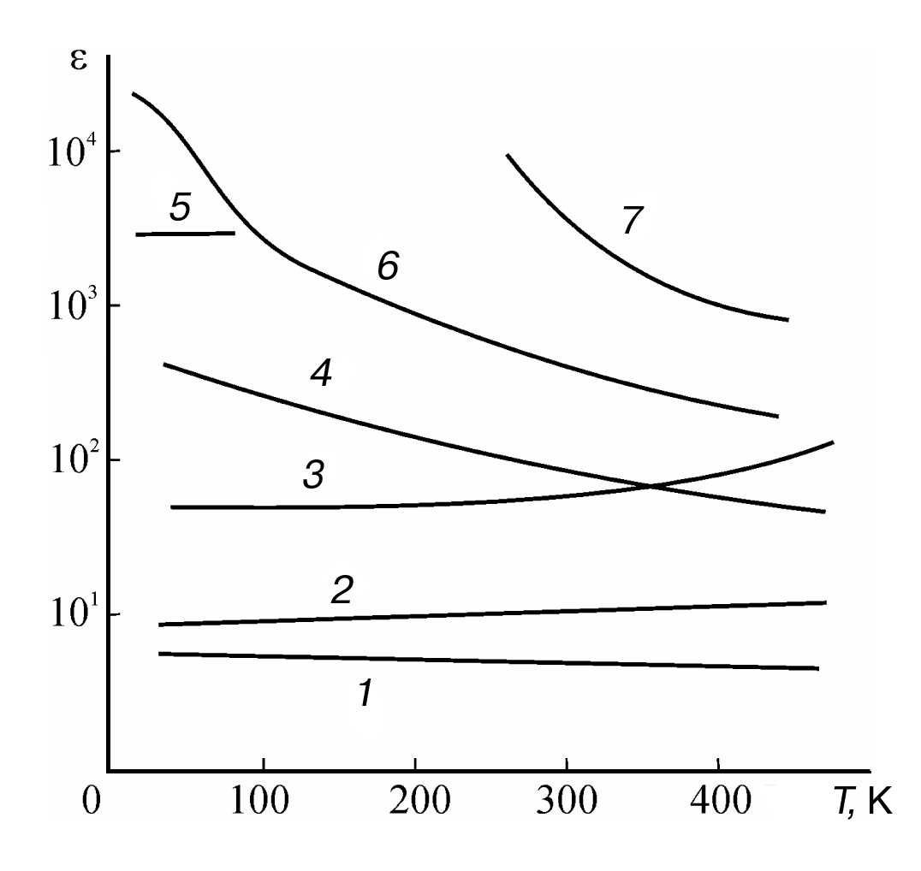

Рис. 4.8. Температурна залежність діелектричної проникності різних діелектриків:
1 – для оптичної поляризації: 2 – у випадку оптичної й інфрачервоної поляризації;
3 – для монодоменного сегнетоелектрика; 4 – для «жорсткого» параелектрика типу CaTiО₃; 5 – для кристала типу TTF–TCNQ; 6 – для «м’якого» параелектрика типу SrTiО₃;7 – для сегнетоелектрика в параелектричній фазі – на прикладі (Ba,Sr)TiО₃

Вимога НВЧ електроніки – поєднати в одному матеріалі велику діелектричну проникність ε із її термостабільністю (ТКε → 0) за неодмінної умови малих НВЧ втрат, на перший погляд, є фізично суперечливою. Справді, велике значення ε без істотного поглинання діелектриком електричної енергії на частотах 1…100 ГГц у кристалах і полікристалах може бути реалізоване тільки за рахунок малоінерційних механізмів поляризації, а вони (за рідкісним винятком) не можуть забезпечити великого і незалежного від температури значення ε.
Малоінерційними механізмами поляризації є тільки оптична (електронна) й інфрачервона (фононна) поляризація. Інші механізми поляризації або не дають істотного внеску в діелектричну проникність у НВЧ діапазоні (ε_{НВЧ}), або ж призводять до дисперсії ε, яка є причиною значних діелектричних втрат.
Оптична поляризація, як було показано вище, спричиняється пружним зміщенням орбіт електронів (її називають також електронною поляризацією). Будучи практично безінерційним, цей механізм поляризації може забезпечити як дуже низькі НВЧ втрати, так і підвищену термостабільність (рис. 4.8, залежність 1). Однак діелектричний внесок від оптичної поляризації порівняно малий (зазвичай ε_{опт} < 6). Серед матеріалів, що використовуються у техніці НВЧ, до діелектриків з винятково оптичною (електронною) поляризацією належать полімери – тефлон (ε = 2) і полістирол (ε = 2,5). Кристали кремнію, що використовуються як підкладки в мікроелектроніці НВЧ, також характеризуються тільки електронною поляризацією (ε = 11,5).
Фононний (інфрачервоний) механізм поляризації можливий тільки в іонних кристалах; це, наприклад, лужно-галоїдні кристали. Іонна поляризація характерна також для різних класів оксидів металів і халькогенідів. Напівпровідники класів А^{III}В^{V} і А^{II}В^{VI} – це також «частково іонні» кристали. Іонна поляризація, так само, як і електронна, зумовлює досить низькі НВЧ діелектричні втрати за сприятливої термостабільності діелектричної проникності (рис. 4.8, залежність 2). Важливо, що електронний внесок ε_{опт} (із малим і від’ємним ТКε) частково компенсується іонним діелектричним внеском ε_{ІЧ} (з невеликим і додатним ТКε). Але у звичайних іонних кристалах (і полікристалах) діелектрична проникність недостатньо велика для багатьох технічних застосувань. З експериментальних даних, наведених на рис. 4.8, видно, що значно більшою проникністю характеризуються параелектрики.

4.4. Параелектрики
Діелектричні властивості іонних кристалів були досліджені вище з використанням моделі «жорсткого» (неполяризуємого) іона, заряд якого міститься у його центрі. Вважалося, що такий іон зміщується в електричному полі як єдине ціле, причому його електронна оболонка не деформується. Ця модель добре описує діелектричні властивості й інфрачервоні спектри лужно-галоїдних кристалів, особливо в тих випадках, коли радіуси аніона і катіона близькі за величиною (К, Rb і Cs у сполуці з F, C1, Вг і I).
Але вже для солей Na можна спостерігати розбіжність у теоретичних розрахунках фононних спектрів і сучасних експериментальних даних, а для солей Li, що має малий іонний радіус, теорія «жорсткого» іона призводить до результатів, які не збігаються з експериментальними даними. Наприклад, у кристалі LiF ε_{НВЧ} = 10, але за теоретичними розрахунками за моделлю «жорсткого» іона повинно бути ε_{НВЧ} = 8. Ще більша розбіжність спостерігається під час спроби застосувати викладену вище динамічну теорію, засновану на моделі «жорсткого» іона, для опису властивостей солей талію. У випадку кристалу ТlВr, наприклад, відповідно до простої теорії ε = 11, а за експериментальними даними ε_{НВЧ} ≈ 30.
Крім лужно-галоїдних й інших кристалів порівняно простої структури, таких, як сульфіди (ZnS), кристали типу флюориту (CaF₂), прості оксиди (типу MgO), до іонних діелектриків близькі кристали, які мають аномально високу діелектричну проникність. До них належать рутил TiO₂ (ε > 100), перовскіт СаТiO₃ (ε = 130), титанат стронцію SrTiО₃ (ε = 300) й інші діелектрики (як правило, зі структурою перовскіту). Крім іонних зв’язків, істотну роль у цих кристалах відіграють ковалентні зв’язки атомів. На відміну від простих іонних кристалів, у яких ТКε > 0 (рис. 4.8, крива 2), у цих діелектриках ТКε < 0 і значно більший за абсолютною величиною (рис. 4.8, криві 4, 6, 7). У деяких з цих кристалів температурна залежність ε відповідає закону Кюрі–Вейсса, тобто вони є параелектриками типу зміщення.
Сучасна динамічна теорія кристалічних ґраток пояснює властивості кристалів з досить високою ε, а також властивості параелектриків на основі моделі поляризуємого («м’якого») іона. Основні важливі для діелектриків співвідношення класичної динамічної теорії кристалів в узагальненому вигляді зберігаються, формули (4.17) і (4.18).
Із загальних принципів молекулярної фізики випливає, що електронні оболонки іонів мають деформуватися. У кристалах відбувається часткове перекриття електронних оболонок сусідніх позитивних і негативних іонів, що створює силу відштовхування іонів. Коли внаслідок поляризації відстань між іонами змінюється (через збудження зовнішнім електричним полем поперечних оптичних коливань кристала), то через перекриття електронних оболонок іонів відбувається перерозподіл густини електричного заряду. Це має впливати на сили відштовхування іонів: змінювати частоту коливань і в підсумку позначатися на величині діелектричної проникності.
Розглядаючи модель поляризуємого («м’якого») іона, вважають, що під час поляризації «ядра» (тобто власне ядра атомів і навколишні глибинні електронні оболонки) майже не змінюють своєї позиції. Однак зовнішні оболонки як позитивних, так і негативних іонів, маючи відносну свободу, зміщуються відповідно до прикладеного зовнішнього електричного поля. Очевидно, що оболонки негативних іонів зміщуються набагато більше, оскільки поляризованість негативних іонів істотно більша, ніж позитивних. Через неоднакове зміщення оболонок змінюється їх перекриття (яке завжди існує і забезпечує необхідну силу відштовхування іонів). За цих умов електронний заряд буде перерозподілятися від перекриття оболонок протилежних іонів.
Головна відмінність цієї моделі «м`якого», поляризуємого іона від моделі «жорсткого» іона полягає в тому, що при поперечних оптичних коливаннях у моделі поляризуємого іона центри «ядер» не збігаються з центрами оболонок. З цієї причини сили взаємодії між іонами будуть іншими, ніж у моделі «жорсткого» іона. Це істотно позначається на діелектричних властивостях кристалів.
Така «оболонкова модель» мало стосується оптичної поляризації кристалів, – як і раніше ця поляризація характеризується зміщеннями між ядром і електронною оболонкою кожного окремого іона. Але іонна (інфрачервона) поляризація кристалів – іонних ґраток – описується тепер декількома механізмами, оскільки зміщення «ядер» і їх зовнішніх електронних оболонок до певної міри незалежні. Тому для розрахунків поляризуємості необхідно враховувати не тільки взаємодію «ядер» між собою, але і взаємодію «ядра» одного іона з оболонкою іншого і, нарешті, взаємодію між оболонками. Для побудови динаміки кристалічних ґраток, які складаються з «м’яких» іонів, необхідно вважати, що елементарна комірка навіть простого лужно-галоїдного кристала складаються вже не з двох (як у моделі «твердого іона»), а з чотирьох частинок – двох «ядер» і двох оболонок.
З моделі «поляризуємого» іона стає очевидним, що більш правильною для пружної поляризації, яка виникає в іонних кристалах і має дисперсію в діапазоні інфрачервоних частот, є термін інфрачервона поляризація (а не іонна поляризація). Дійсно, механізм цієї поляризації полягає не тільки в зміщеннях іонних «ядер», але й у зміщеннях їх зовнішніх електронних оболонок.
Ефективні маси електронних оболонок надзвичайно малі порівняно з масами іонів, і тому в швидкозмінних полях резонансна частота виниклої поляризації зумовлена інерцією іонних зміщень (електрони завжди встигають зміститися слідом за зміщеннями «ядер»). Тому, незважаючи на те, що виникла поляризуємість, зумовлена зміщенням електронів, характеристична частота цього механізму поляризації задана пружними силами і масою іонів, і тому вона набагато менша, ніж оптична частота. Більш того, роль електронних зміщень виявляється саме у зниженні частоти інфрачервоної дисперсії. Річ у тім, що короткодійні сили відштовхування між іонами головним чином залежать від взаємодії між оболонками сусідніх іонів, а для «м’яких» оболонок сили відштовхування менші. Якщо структура кристала така, що пружні сили відштовхування іонів зменшені, то ε_{ІЧ} (зумовлена «внеском» інфрачервоної поляризації) може бути дуже великою.
Таким чином, в іонних кристалах електронна поляризація впливає на частоту інфрачервоних коливань. Урахування цього впливу призводить до зниження частоти поперечних оптичних фононів ω_{ТО}. Оскільки частота поздовжніх коливань ω_{LО} практично не змінюється, то зі співвідношення Ліддейна–Сакса–Теллера (4.18) випливає, що зниження ω_{ТО} зумовлює збільшення ε_{НВЧ}.
Якщо врахувати, що електронна (оптична) поляризація впливає на іонну (інфрачервону), то замість простого виразу Р = NαF (де α – поляризовність, N – концентрація поляризуємих частинок, а F – діюча електрична сила Лорентца) отримаємо:
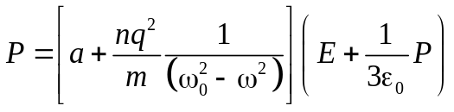,
де 1/(3ε₀) – коефіцієнт Лорентца; а – параметр, що враховує вплив оптичної поляризації.
Після перетворень для частоти поперечних і поздовжніх оптичних фононів та діелектричного внеску інфрачервоної поляризації можна отримати такі вирази:
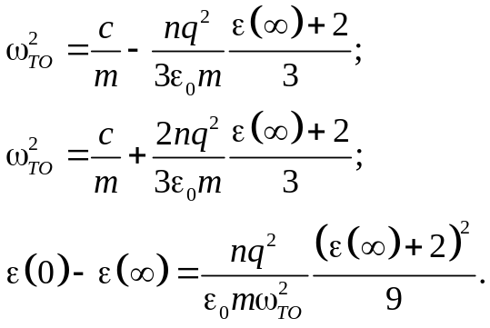 (4.19)
Ці формули зводяться до спрощених формул (4.13) і (4.14), якщо в них знехтувати впливом електронної поляризації, тобто якщо покласти ε(∞) + 2 = 3. Відзначимо, що у наведених формулах з’являється також множник (ε+2)/3, що дорівнює відношенню між локальним полем Лорентца F і полем Е.
У формулі (4.19) вираз для ω_{LО} є сумою. Тому врахування електронної поляризації майже не змінює частоти ω_{LО} (на відміну від величини ω_{ТО}). З рівнянь (4.19) видно, що чим менша частота ω_{ТО}, тим більшою повинна бути величина ε, що вимірюється на надвисокій частоті: ε_{НВЧ}. Треба зауважити, що розрахунки за формулами (4.19) дещо не збігаються з експериментальними даними навіть у разі деяких кубічних лужно-галоїдних кристалів. Як приклад наведемо ці параметри для кристалів NaCl і TlBr. У першому випадку ε(∞) = 2,25, ω_{ТО} = 3,1⋅10¹³ Гц і ε(0) = 5,6. Кристал TlBr вирізняється високим оптичним коефіцієнтом заломлення, відповідно в ньому ε(∞) = 5,1, ω_{ТО} = 1,1⋅10¹³ Гц і ε(0) = 30.
Співвідношення (4.19) дозволяють передбачати різні можливості температурної залежності ε в іонних кристалах. Для більшості іонних кристалів зі значенням ε = 4…8 температурний коефіцієнт є додатним (ТКε > 0), що відрізняє їх від діелектриків, які характеризуються переважно електронною поляризацією і мають ТKε < 0. Але у тих іонних кристалах, де ε > 10, на інфрачервону поляризацію істотно впливає електронна поляризація, і тому ТKε може виявитися від’ємним. Це цікаве (і важливе для технічних застосувань) явище випливає з аналізу формул (4.19). З формули для частоти ω_{ТО} видно, що з підвищенням температури внаслідок теплового розширення, з одного боку, зменшується член с/т, але з другого боку, зменшується і від’ємник, що залежить від ε(∞). Температурна зміна цієї різниці, що визначає залежність ε_{НВЧ}(Т), може бути різною – залежно від того, який ефект переважає.
У кристалах зі збільшеною електронною поляризованістю переважає ефект зменшення ε(∞) з підвищенням температури – відповідно до збільшення частоти ω_{ТО} зі зростанням температури. Навіть невелике підвищення ω_{ТО} може призвести до помітного зменшення ε_{НВЧ} ~ 1/ω_{ТО}² з підвищенням температури. Таким чином, для кристалів з підвищеною ε, на відміну від інших іонних кристалів, характерним є саме ТKε < 0.
До наведених вище прикладів відзначимо, що для кристалів NaCl (ε_{НВЧ} = 5,6) температурний коефіцієнт ε додатний: ТКε = + 4⋅10^{–5} К^{–1}, але для кристала TlBr (ε_{НВЧ} = 30) він є від`ємним: ТКε = – 2⋅10^{–3} К^{–1}.
Не можна не відзначити, що ця важлива обставина – зміна величини і знака ТKε у кристалічних діелектриках залежно від того, яка поляризація переважає – електронна чи іонна, використовується у техніці для розроблення конденсаторної кераміки. Для електроніки необхідні електричні конденсатори з різним значенням і знаком ТKε. Цю властивість електричних конденсаторів використовують для термокомпенсації зміни властивостей інших елементів апаратури. У багатьох випадках бажано також, щоб ТKε ≈ 0, причому в максимально широкому інтервалі температур.
Важливість цієї проблеми зумовлена також тим, що відносна
кількість керамічних конденсаторів у сучасній апаратурі досягає 80 %. У дослідженнях і розробках конденсаторної кераміки широко використовувалися для реалізації тієї або іншої величини ε і ТKε властивості іонних діелектриків. У кристалах і полікристалах підвищена електронна поляризованість збільшує ε і знижує ТKε. Навпаки, якщо переважає іонна поляризація, то величина ε стає меншою і ТKε > 0. Використовуючи полікристалічні тверді розчини і суміші оксидів з різним значенням та знаком ТKε (застосовуючи для цього методи керамічної технології), можна певною мірою «керувати» властивостями одержуваних діелектриків.
Серед діелектриків з високою проникністю особливе місце займають іонні неполярні кристали зі значенням ε = 100 і вище. Характерними представниками таких діелектриків є рутил (TiО₂) і перовскіт (CaTiО₃). Слід зазначити, що для цих кристалів характерна досить велика електронна поляризованість: ε_{опт} > 5. Крім того, діелектрична проникність кристалів типу рутилу і перовскіту сильно залежить від температури, причому ТKε < 0 (рис. 4.8).
У ряді випадків для опису температурної залежності ε можна навіть застосувати закон Кюрі–Вейсса:
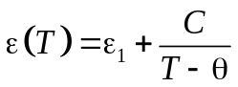, (4.20)
де С – стала Кюрі–Вейсса і θ – характеристична температура Кюрі–Вейсса, а ε₁ – незалежна від температури частина діелектричної проникності, рис. 4.9, а.
Наприклад, у перовскіті CaTiО₃ залежність ε(Т) може бути описана в широкому інтервалі температур формулою (4.20), якщо покласти ε₁ = 60, С = 4⋅10⁴ К і θ = –90 К. Титанат кальцію можна вважати речовиною, близькою до параелектриків. Але від типових параелектриків типу зміщення, до яких належать, наприклад, SrTiO₃ або КТаО₃, у яких θ > 0 K, CaTiО₃ відрізняє та обставина, що характеристична температура θ у ньому менша за 0 К.

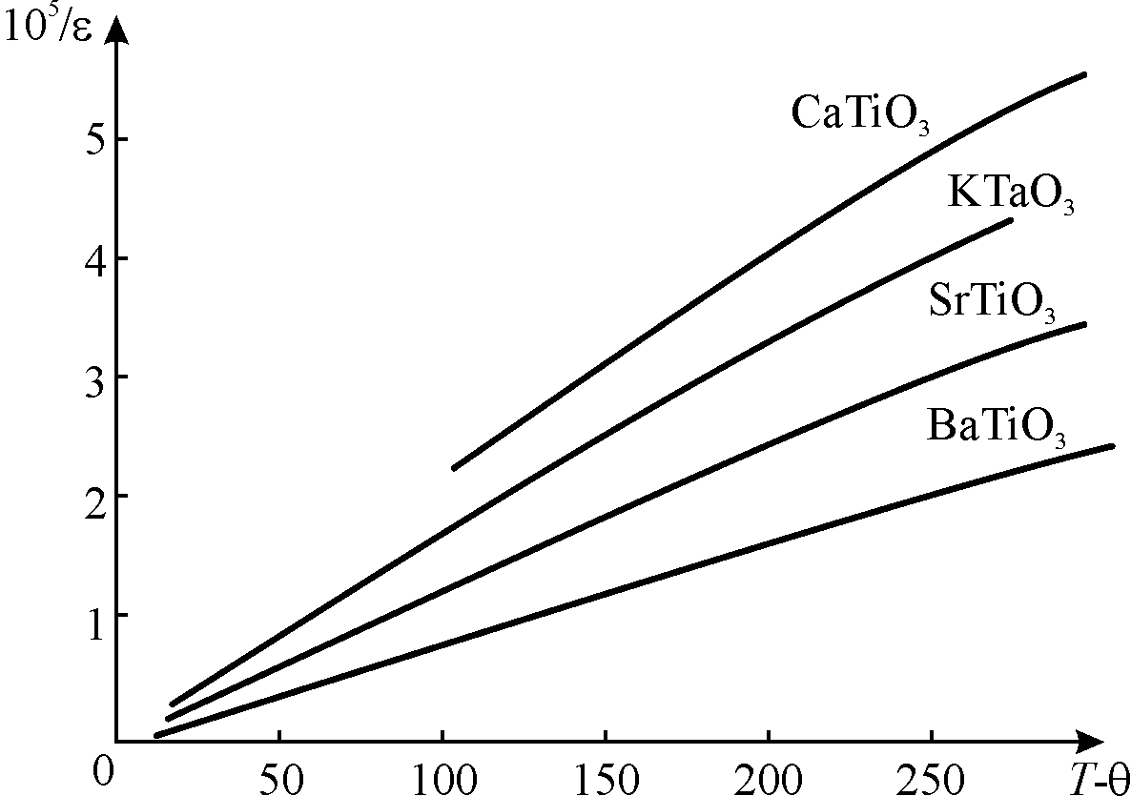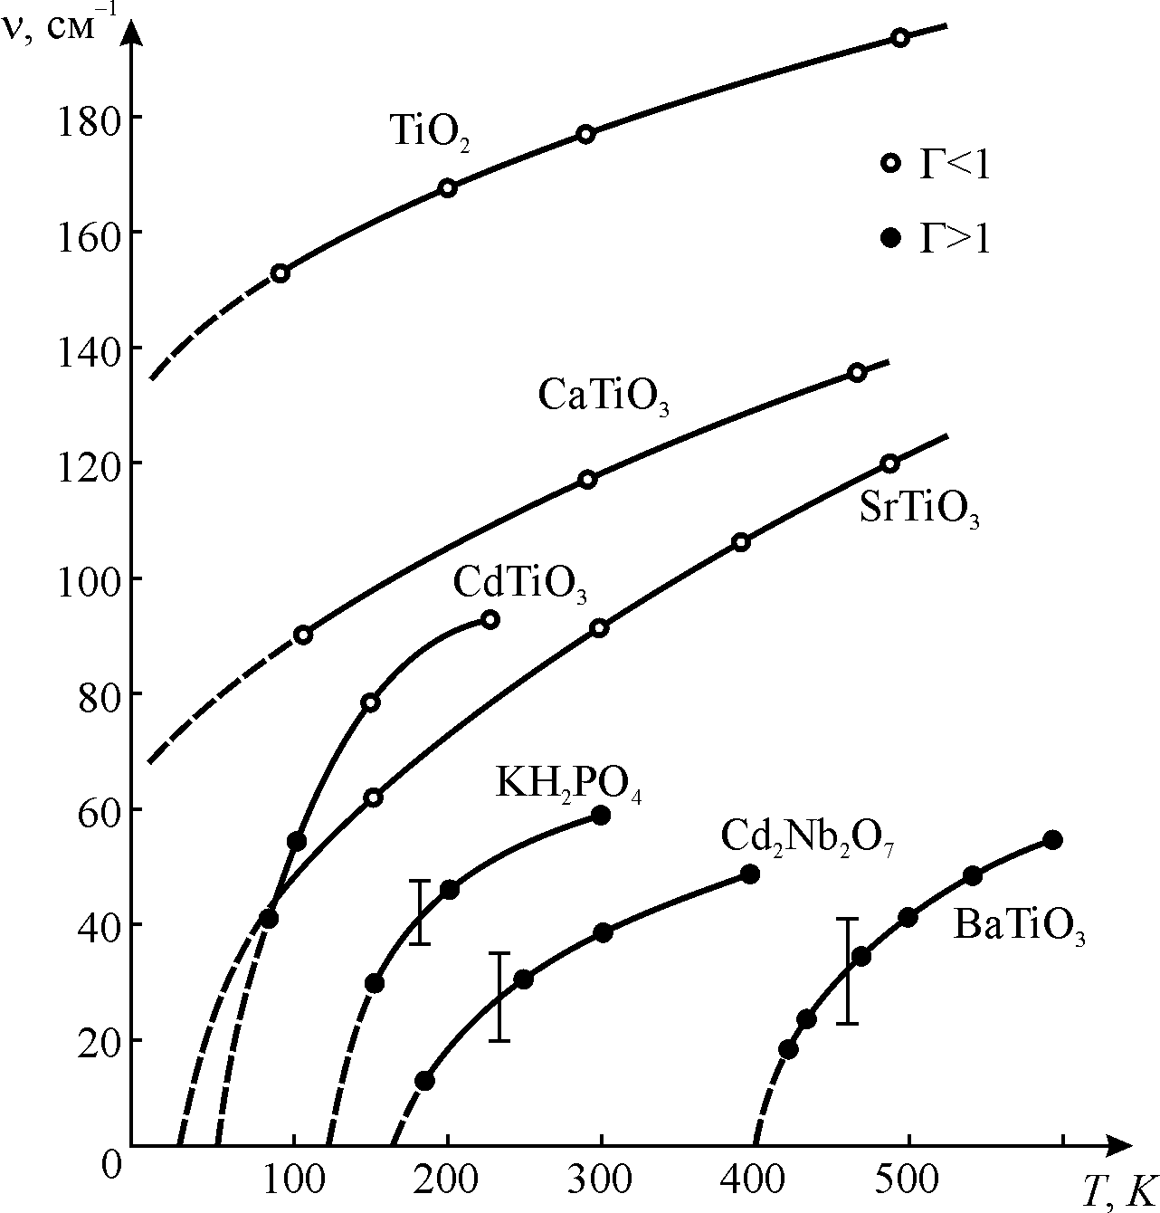
а б
Рис. 4.9. Температурні характеристики параелектриків: а – діелектрична проникніть CaTiО₃, КТаО₃, SrTiО₃ і ВаТiO₃; б – частота «м’якої» моди параелектриків TiО₂, CaTiO₃, SrTiО₃ і сегнетоелектриків CdTiО₃, KH₂PO₄ і ВаTiO₃ у параелектричній фазі
Модельне уявлення про причини зменшення частоти ω_{ТО} через зниження температури й зумовлену цим високу поляризовність деяких кристалів перовскітової структури може бути таким. Як відомо, кожен іон перебуває в рівноважному положенні під дією електростатичних (далекодійних) сил притягання і короткодійних сил відштовхування. Висока поляризовність означає, що прикладення слабкого електричного поля приводить до незвичайно великих зміщень іона з рівноважного положення (або до великих деформацій електронної оболонки іона відповідно до моделі «м’якого» іона). Це означає також, що квазіпружна сила відштовхування іонів мала (тобто мала характеристична частота коливань).
Логічно припустити, що у структурах типу перовскіт для деяких іонів створюються умови для значної компенсації короткодійних сил відштовхування і далекодійних сил притягання. Таким чином, ефекти, зумовлені взаємодією електронних оболонок іонів, призводять до дуже великого значення й аномальної температурної залежності ε.
До параелектриків належать кристали з особливою температурною залежністю діелектричної проникності, що описується законом Кюрі–Вейса: ε(Т) = ε₁ + С/(T – θ).
У більшості таких кристалів за деякої температури, що називається критичною температурою (Т = Т_{к}), відбувається фазовий перехід у сегнетоелектричний або антисегнетоелектричний стан. Таким чином, особливості параелектриків тісно пов’язані із сегнетоелектрикою.
Так само, як і сегнетоелектрики, параелектрики можна поділити на два основні класи.
Параелектрики типу «порядок–беспорядок» є полярними (дипольними) кристалами, у яких зі зниженням температури внаслідок диполь-дипольних взаємодій відбувається поступове упорядкування дипольних орієнтацій, поки, нарешті, за температури Т_{к} у них виникає спонтанна поляризація, за якої велика частина диполів уже впорядкована. Такі параелектрики характеризує досить різка залежність ε(Т) поблизу фазового переходу другого роду – для них стала Кюрі–Вейса С ≈ 10³ К.
Параелектрики типу зміщення є іонними (не дипольними!) кристалами, у яких, однак, досить істотним є і ковалентний зв’язок атомів. У них температурна залежність ε більш «полога»: С ≈ 10⁵ К. Фазовий перехід у сегнетоелектричний або антисегнетоелектричний стан у цьому випадку відбувається за температури Т_{к} > θ і має ознаки переходу першого роду. Саме для таких параелектриків застосування динамічної теорії коливань кристалічних ґраток видається переконливим.
Головним у цій теорії є уявлення про фазовий перехід у параелектриках зміщення як про втрату стійкості кристала для одного з поперечних оптичних коливань. Це виражається в зменшенні частоти ω_{ТО} зі зниженням температури, причому передбачається, що за температури Т → θ частота ω_{ТО} → 0. Діє таке співвідношення між цією частотою і температурою:
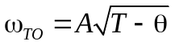, (4.21)
де А – температурний коефіцієнт частоти. Температурну залежність цієї частоти для різних кристалів показано на рис. 4.9, б.
Частота поперечних оптичних коливань іонних ґраток, що прямує до нуля за температури Т → θ, називається «м’якою» модою коливань. Якщо використовувати співвідношення Ліддейна–Сакса–Теллера 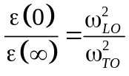, то формула (4.21) приводить до закону Кюрі–Вейсса: ε(Т) ≈ С/(T – θ).
Для обґрунтування можливості зниження частоти ω_{ТО} у кристалах зі структурою перовскіту використовують узагальнену модель поляризуємого іона, у якій взаємодія електронних оболонок істотно впливає на силу відштовхування іонів. Ця взаємодія може зумовити стан, коли сила, що виникає внаслідок поляризації іонів, знижується настільки, що дозволяє припустити ω_{ТО}(Т) → 0 і відповідно ε(Т) → ∞. Саме в цьому сенсі потрібно розуміти «втрату кристалом стійкості» відносно ω_{ТО}, коли малий зовнішній вплив (наприклад, електричне поле) приводить до великого відгуку – поляризованості.
Останнє припущення можна ілюструвати на підставі співвідношень (4.19). Параметри с і q, якщо використати «оболонкову модель», залежать від особливостей кристалічної структури: с характеризує короткодійну силу, що повертає зміщені іони, а q – ефективний заряд. Слід відзначити, що частота ω_{LO} не критична до зміни параметрів моделі, оскільки визначається сумою з двох членів, формула (4.19). Навпаки, частота ω_{ТО} залежить від різниці.
Для лужно-галоїдних кристалів зменшуване в цій різниці приблизно в два рази більше, ніж від’ємник. Очевидно, що в цьому випадку частота ω_{ТО} досить велика (10¹³ Гц) і мало залежить від температури. Але для перовскітних кристалів зменшуване і від’ємник близькі за величиною і їх різниця, що визначає ω_{ТО}, мала (менша, ніж 10¹² Гц). Тому навіть невеликі зміни зовнішніх умов: температури, тиску й електричної напруги, що впливають на значення с, q і ε_{опт} = ε(∞), великою мірою впливають на ω_{ТО} і ε(0) – ε(∞). Тому в околі фазового переходу сегнетоелектрик – параелектрик не тільки температура, але й електричне поле, і тиск істотно змінюють діелектричні властивості кристала.
Зупинимося на температурній залежності ε(0) у слабких електричних полях і за постійного тиску. Закон Кюрі–Вейсса ε(Т) ≈ С/(T – θ) можна отримати, якщо в рівнянні (4.19) покласти
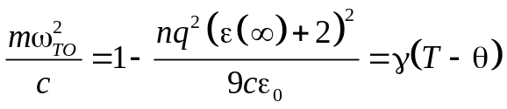.
Підставляючи це значення у вираз для діелектричної проникності, маємо
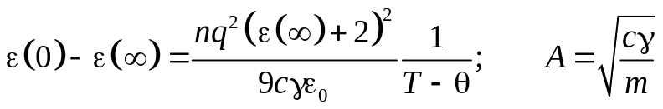.
Стала Кюрі–Вейсса виражається через параметри моделі:
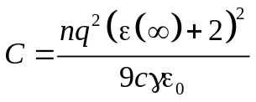.
Залежність частоти «м’якої» моди титанату стронцію й інших параелектриків від температури показано на рис. 4.9, б.

В експериментах з розсіювання нейтронів, а також з інфрачервоних спектрів були отримані переконливі експериментальні дані, що підтверджують співвідношення (4.19) і динамічну теорію параелектриків.
К

4.5. Термостабільні діелектрики з високою ε
Полікристалічні і монокристалічні параелектрики і сегнетоелектрики надають великий вибір для техніки щодо поєднання великих ε і малих діелектричних втрат tgδ на високих частотах, табл. 4.2. Однак серед них немає матеріалів із задовільною термостабільністю властивостей, а саме: температурний коефіцієнт діелектричної проникності значно перевищує необхідне для техніки значення ТКε < 10^{–5} K^{–1}.
Таблиця 4.2
Надвисокочастотні параметри деяких сегнетоелектриків
і параелектриків за частоти 10 ГГц і температури 300 К
Матеріал | ε | ТКε⋅10⁶ K^{–1} | tδ.10⁴ | Матеріал | ε | ТКε⋅10⁶ K^{–1} | tgδ.10⁴
LiTaO₃ | 43 | 300 | 4 | SrTiO₃ | 300 | –3000 | 25
LiNbО₃, ε_{а} | 50 | 200 | 3 | BaTiО₃, ε_{a} тетрагональний | 1200 | 300 | 60
KTaO₃ | 110 | –600 | 8
NaNbO₃ | 200 | 1000 | 20 | BaTiО₃, ε_{з} тетрагональний | 100 | 100 | 5

У наведених на рис. 4.8 параелектриках НВЧ термостабільність відсутня, а ТKε від`ємний: рутил TiО₂ має ТKε = –9⋅10^{–4} K^{–1}, а перовскіт CaTiО₃ характеризується значенням ТKε = –1,6⋅10^{–3} K^{–1}. З наведених у табл. 4.3 кристалів із додатним ТKε належать сегнетоелектрики BaTiО₃, LiTaO₃ та LiNbO₃; в них усіх ТKε > 10^{–4} K^{–1}. Вони можуть бути термокомпесаторами для параелектриків, тому що кристали LiNbО₃ і LiТаО₃ на частоті 10 ГГц характеризуються малими втратами (tgδ < 10^{–3}) за значенням ε_{НВЧ} = 40…50, однак ці кристали мають високу вартість.
У сумішах різних діелектриків, використовуючи компоненти з додатним і від’ємним ТКε, можна домогтися термостабільності ε. Однак, оскільки суміші є багатофазними діелектриками, то вони не мають низьких діелектричних втрат у діапазоні НВЧ через діелектричні втрати, що виникають на межах різних фаз.
Численні експерименти показують, що діелектрична проникність монофазних діелектриків (кристалів і полікристалів) здебільшого не термостабільна. Однак термостабільні НВЧ діелектрики на основі перовскітів все ж існують: в галузі емпіричних розробок НВЧ керамічних діелектриків досягнуто значних успіхів, рис. 4.10.

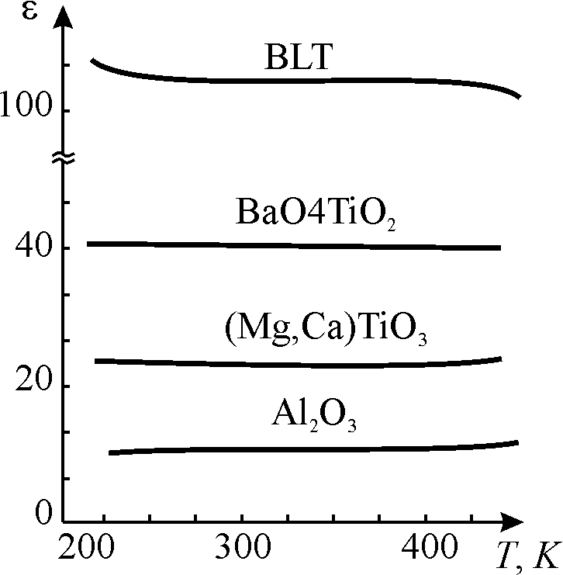

Рис. 4.10. Порівняння температурних характеристик деяких НВЧ діелектриків, у тому числі – з підвищеною діелектричною проникністю

Методи отримання термостабільних НВЧ діелектриків характеризують рис. 4.11 та 4.12. Варіацію параметрів ε і ТKε у двокомпонентній кераміці ВаО –TiО₂ показано на рис. 4.11, а. «Ідеальну» термостабільність (тобто коли ТKε перетворюється в нуль) відзначають за концентрації близько 75 % TiО₂.

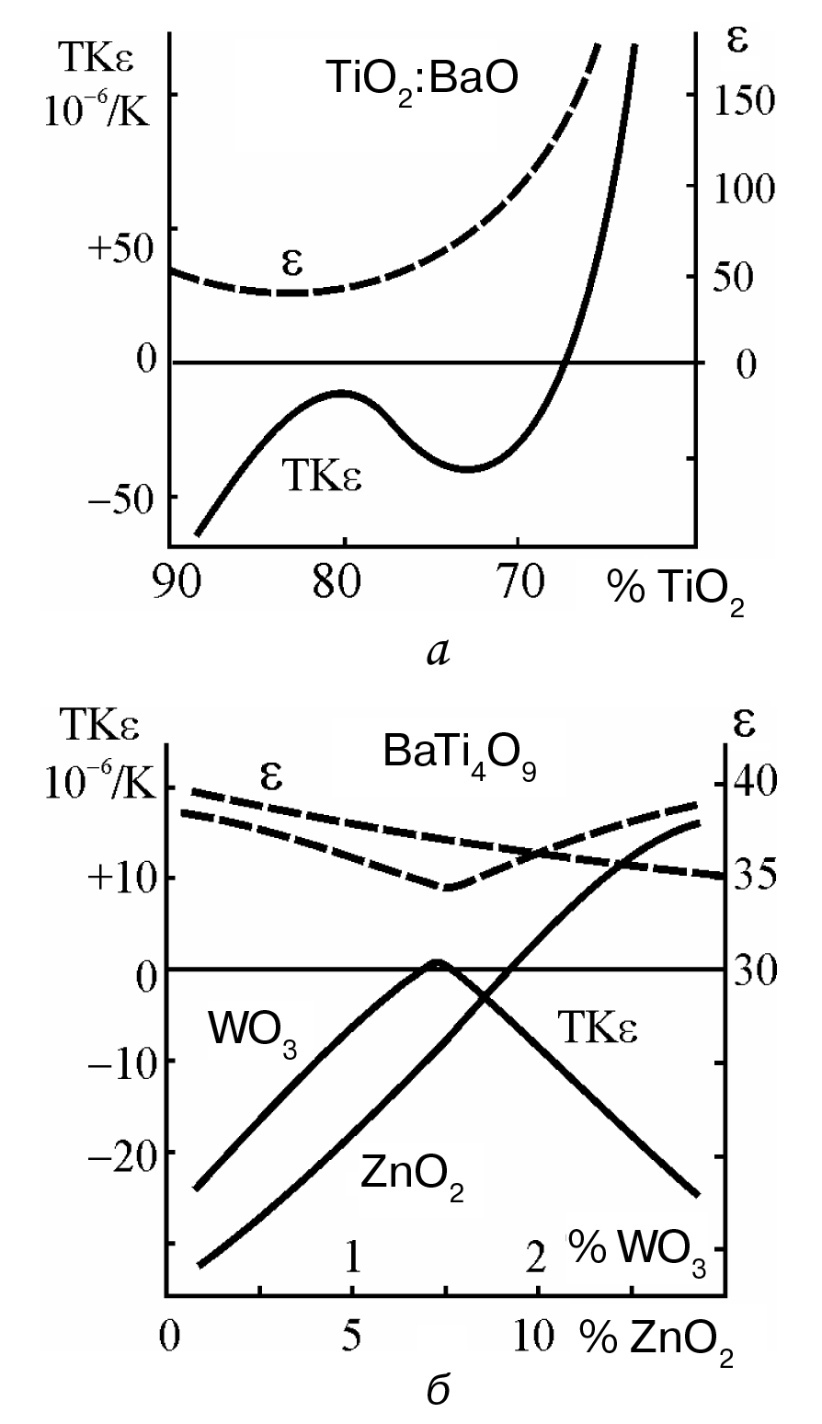
а б
Рис. 4.11. Термостабільний НВЧ діелектрик – тетратитанат барію в бінарній системі оксидів ВаО–TiО₂ : а – залежність діелектричної проникності і ТКε від концентрації TiО₂; б – вплив різних оксидів на ТKε тетратитанату барію

Але у разі такого поєднання компонентів діелектрик виявляється багатофазним і, отже, він має підвищені НВЧ діелектричні втрати. Проте, якщо концентрація становить близько 80 % TiО₂, утворюється однофазний тетратитанат барію (ВаTi₄О₉), у якому значення ТKε наближається до нуля, хоча й не досягає його.
Як випливає з рис. 4.11, б, не порушуючи монофазності, можна отримати бажаний результат (ТKε ≈ 0), додаючи до тетратитанату барію оксид вольфраму або оксид цинку. На цьому прикладі можна бачити, як розробляють НВЧ діелектрики. Але в більшості з них ε ≤ 40, за винятком барієлантаноїдних тетратитанатів (БЛТ) (див. рис. 4.10), де вдається досягнути значення ε ≈ 100 за умови ТKε ≈ 0 і малих діелектричних втрат.

Особливості термостабільних БЛТ. Принципову можливість отримати у монофазному матеріалі велике значення ε, високу термостабільність і низькі діелектричні втрати буде показано далі на прикладі БЛТ. Ці полікристали вирізняються з-поміж багатьох інших НВЧ діелектриків тим, що їх діелектрична проникність ε у кілька разів вища, ніж у інших видів НВЧ кераміки.
Методом діелектричної спектроскопії (розділ 4.3) за залежністю ε*(ω, Т) у широкому спектрі частот) у БЛТ було виявлено релаксаційну поляризацію з надзвичайно низьким активаційним бар’єром. Установлено, що у БЛТ не реалізується звичайна для перовскітових параелектриків критична температурна залежність частоти «м’якої» ґратчастої моди коливань, що приводить до параелектричної залежності ε(Т). Навпаки, на температурну залежність ε БЛТ впливає малоінерційна електронна поляризація, що й дає змогу зі збереженням ε ~ 100 істотно змінювати ТKε залежно від електронного заповнення високополярних і сильнозв’язаних із кристалічною решіткою електронних 4f/5d-орбіталей у церієвому ряді рідкісноземельних елементів.
Таблиця 4.3
Значення ε і ТKε за температури 300 К згідно з даними
надвисокочастотних вимірювань на частоті 9,4 ГГц
Параметр | Ln |  |  |  |  |  | Порівняння
Параметр | ⁰La | ¹Ce | ²Pr | ³Nd | ⁵Sm | ⁶Eu | TiO₂ | CaTiO₃
ε | 110 | 90 | 85 | 83 | 80 | 75 | 100 | 150
ТКε, 10^{–6}К^{–1} | –700 | –400 | –250 | –80 | +60 | +100 | –900 | –1600
Примітка. Цифрою в рідкісноземельних елементах показано заповнення його 4f-оболонки. Для порівняння наведено параметри рутилу і перовскіту.
Монофазні полікристалічні змішані оксиди БЛТ (BaLn₂Ti₄)O₁₂, де Ln = La, Pr, Nd, Sm і Еu, мають незвичне поєднання властивостей: досить велику ε_{НВЧ} (зазвичай характерну для пара- та сегнетоелектриків) і порівняно невеликі НВЧ втрати (що вказує на малу інерцію основних механізмів поляризації), а також унікальну можливість керувати величиною і навіть знаком TKε (табл. 4.3). Саме ця особливість БЛТ і забезпечує виготовлення на їх основі твердих керамічних розчинів з TKε → 0: оскільки знак TKε змінюється між неодимом і самарієм, то у регулярному твердому розчині можна комбінувати БЛТ, що мають TKε < 0 і TKε > 0 (рис. 4.12).
Природа великих значень ε і низьких НВЧ діелектричних утрат БЛТ зумовлена їх структурою: високополярними з’єднаннями вершин кисневих октаедрів (саме ця структурна особливість вирізняє також рутил і перовскіт). Важливо відзначити, що в інших модифікаціях ТiO₂ (анатазу та брукіту), у яких октаедри ТiO₆ з’єднані ребрами або гранями, значення ε_{НВЧ} значно меншы, ніж у рутилі. Однак на відміну від рутилу, який можна вважати «жорстким» параелектриком із залежністю ε(T), що описується законом Кюрі – Вейсса: ε(T) = С/(Т – θ), для БЛТ виконується закон Кюрі: ε(Т) = ε_{i} + K/Т, який вказує на наявність релаксаційного процесу.

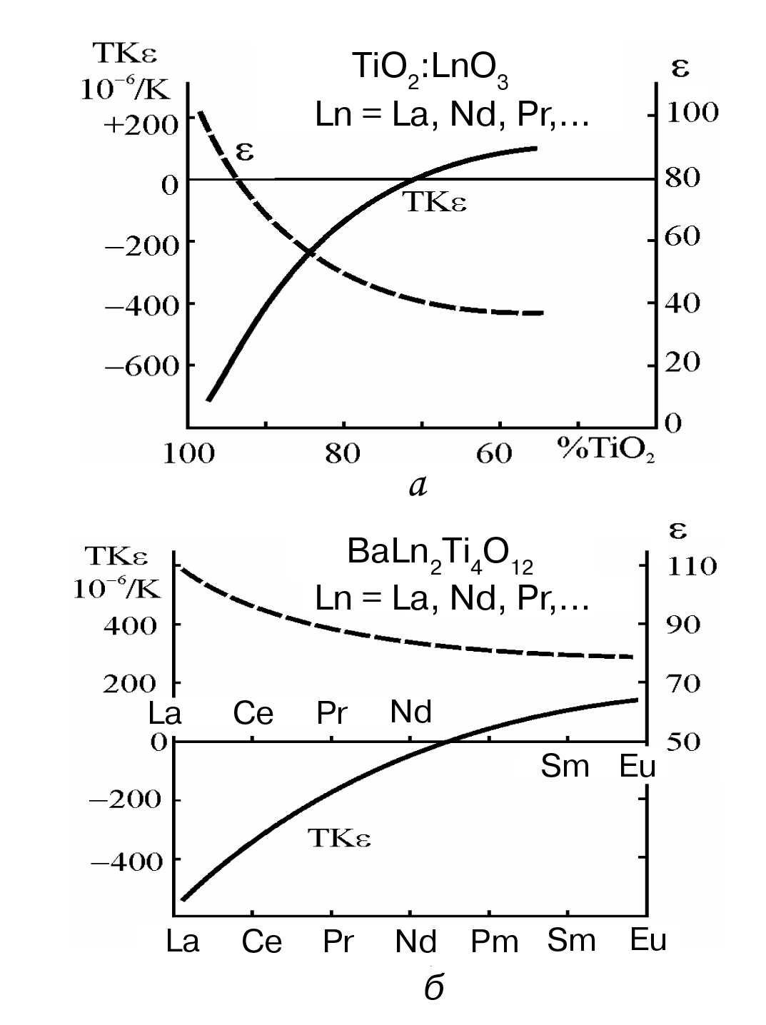

Рис. 4.12. Термостабільний НВЧ діелектрик – БЛТ у потрійній системі оксидів ВаО – TiО₂ – Ln₂O₃: а – залежність діелектричної проникності і ТКε від концентрації TiО₂ у системі TiО₂– Ln₂O₃; б – вплив різних лантаноїдів на значення і знак ТKε у БЛТ

Зміна електронного заповнення орбіталей у БЛТ істотно впливає на процес низькоенергетичної електронної релаксації, завдяки якому вплив решіткової «м’якої моди» (що зумовлює принципову нетермостабільність рутилу і перовскітів) у БЛТ удається знизити, вводячи між кисневими октаедрами рідкісноземельних елементів іони із «в’язкою» електронною 4f-оболонкою. Це пригнічує у БЛТ далекодійну взаємодію октаедрів (від якої залежить прояв «м’якої моди»), але не знижує при цьому високої поляризованості з’єднаних вершинами октаедрів. Така фізична модель поляризації пояснює особливості властивостей БЛT, у яких виявлено інтенсивні релаксаційні процеси з великим діелектричним внеском і дуже низькою енергією активації.

4.6. Поляризація напівпровідників та інтегрованих у них плівок

У мікрохвильовій інтегральній електроніці напівпровідник часто виконує роль діелектрика – підкладки, в якій поширюються електромагнітні хвилі. Природа діелектричної проникності ε у кристалах германію Ge, кремнію Si й алмазу С – чисто електронна. Тому зміна ε зі зміною частоти в цих атомних кристалах можлива тільки на оптичних частотах (вищих за частоту 10¹⁵ Гц), а на більш низьких частотах ε від частоти не залежить.
У частково іонних кристалах – напівпровідниках групи A^{III}B^{V}, типовим представником яких є арсенід галію GaAs, крім електронної поляризації спостерігається і невеликий внесок у величину ε від іонної поляризації. Цей механізм відповідає інфрачервоним частотам – близько частоти 10¹³ Гц, і тому нижче від частоти 10¹² Гц не приводить до дисперсії ε. Таким чином, навіть у субміліметровому діапазоні (до частоти 10¹² Гц) якої-небудь частотної зміни ε у напівпровідниках A^{III}B^{V}, як і в кристалах групи алмазу, очікувати не доводиться. Водночас електрична добротність як високорезистивного кремнію, так і високорезистивного арсеніду галію на сантиметрових і міліметрових хвилях достатньо висока для їх застосування як хвилеводів і резонансних НВЧ елементів.
Вимірювання, проведені на мікрохвилях до частоти, близької до 600 ГГц, дійсно демонструють незмінність діелектричної проникності з частотою як для кремнію, так і для арсеніду галію (рис. 4.13, а).

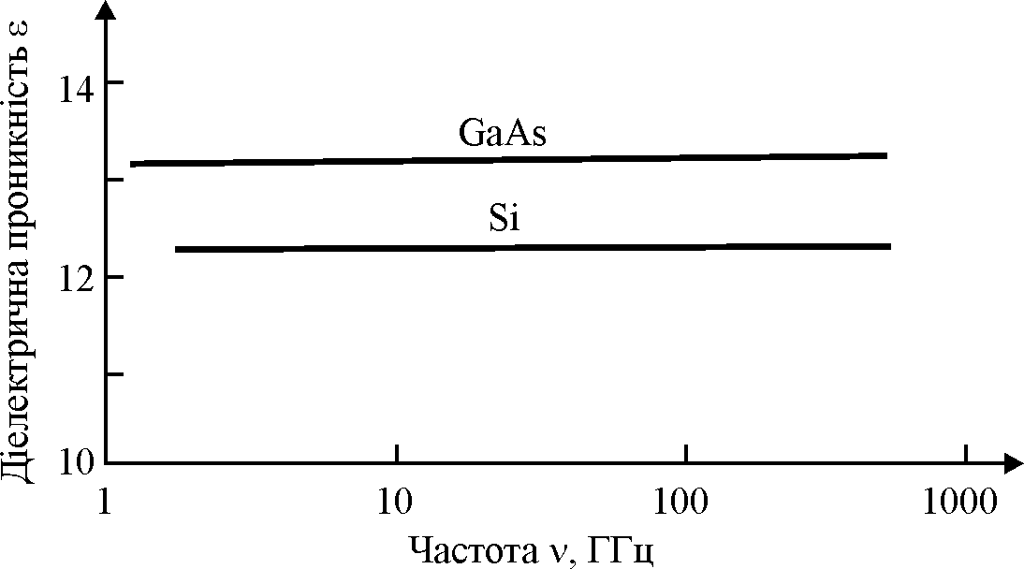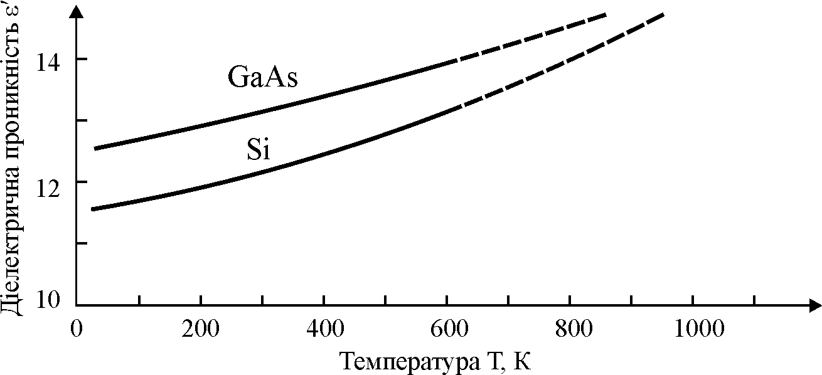

а б
Рис. 4.13. НВЧ дослідження діелектричної проникності кремнію і арсеніду галію:
а – частотна залежність; б – температурна залежність на частоті 300 ГГц

Така ж незалежність від частоти характерна для германію (ε = 16), фосфіду галію (ε = 8,5), антимоніду індію (ε = 17,5), селеніду цинку (ε = 8,1), сульфіду цинку (ε = 8,3), телуру (ε = 23), кристалічного селену (ε = 10,4), аморфного селену (ε = 6). Ці напівпровідники вимірювалися на частоті близько 10 ГГц за температури близько 300 К.
Однак діелектрична проникність напівпровідників на НВЧ змінюється зі зміною температури. Температурні вимірювання на міліметрових хвилях показали, що відповідно до теорії діелектрична проникність напівпровідників збільшується з підвищенням температури. Значення ε тим більші, чим вужча заборонена зона.
Оскільки з підвищенням температури ширина забороненої зони напівпровідників зменшується, то й ε напівпровідників зростає з підвищенням температури (рис. 4.13, б).

Діелектричні плівки, інтегровані в мікроелектронні прилади. Подальший прогрес у галузі мікромініатюризації мікроелектронних приладів у значній мірі залежить від значення ε підзатворних діелектриків високочастотних транзисторів, а також від ε нагромаджувальних мікроконденсаторів у пристроях динамічної пам’яті комп’ютерів (DRAM).
Таблиця 4.4
Надвисокочастотні параметри тонких плівок,
виготовлених з оксидів підвищеної діелектричної проникності
для «підзатворних» шарів польових транзисторів
Прості оксиди | ε | Складні  оксиди | ε
A1₂О₃ | 9…11,5 | HfО_{2…}SiО₂ | 10…13
BaO | 31…37 | La₂O_{3…}SiO₂ | 16…20
CeO₂ | 18…26 | Y₂O_{3…}SiO₂ | 10…11
HfO2 | 20…22 | ZrO_{2…}SiO₂ | 10…13
La₂O₃ | 25…30 | HfO_{2…}ZrO₂ | 20…25
Ta₂O₅ | 25…45 | HfO_{2…}Al₂O₃ | 14…17
TiO₂ | 80…95 | LaAlO₃ | близько 25
Y₂O₃ | 11…14 | SrZrО₃ | близько 25
ZrO₂ | 22…25 | SrTiО₃ | менше від 250
 |  | (Ba,Sr)TiO₃ | Понад 400

Натепер ці пристрої працюють уже у діапазоні НВЧ. Заміна тонких плівок діоксиду кремнію (ε ~ 3,7) та нітриду кремнію (ε ~ 6) діелектриками з проникністю ε ~ 20…400 у багато разів зменшує габарити мікроелектронних пристроїв. Важлива, однак, сумісність фізико-хімічних властивостей таких діелектриків з сучасною мікроелектронною технологією.
Для використання у НВЧ діапазоні діелектрики повинні мати малі втрати енергії і тому в них може бути виключно електронна (оптична) та іонна (інфрачервона) поляризації.

Однак у порівнянні з відповідним об’ємним діелектриком у тонких плівках (30…100 нм) діелектрична проникність зменшується, і параметри, отримані на об’ємних матеріалах, не відповідають параметрам тонких плівок. Виміряні на НВЧ параметри перспективних для використання тонких неорганічних плівок наведені у табл. 4.4.
4.6. Залишкова поляризація електретів
Іноді час релаксації поляризації може бути надмірно великим і перевищувати роки. В такому діелектрику практично постійно існує поляризований стан, але він термодинамічно нестабільний – це електретний стан. Таким чином, крім спонтанної поляризації піроелектриків, тверді діелектрики можуть мати й інший тип постійної поляризації, що існує без прикладання до діелектрика зовнішнього електричного поля. Структура таких діелектриків має бути неоднорідною для того, щоб їх поляризація, що спочатку ініційована електричним (або іншим) способом, зберігалася тривалий час, хоча й є метастабільною.
Зазвичай електрична поляризація, індукована зовнішнім електричним полем, після вимикання поля дуже швидко зникає, оскільки рівноважний стан діелектрика (якщо він не піроелектрик) відповідає неполяризованому станові. Однак у деяких випадках поляризований стан усе ж таки зберігається неоднорідним діелектриком тривалий час після зняття поля – виникає залишкова поляризація. Її може зумовити, наприклад, «заморожування» деяких механізмів теплової і міграційної поляризації, якщо час релаксації з тих чи інших причин різко зростає. Залишкову поляризацію можуть створювати також електричні заряди, що впроваджені в діелектрик під час попередньої електризації і закріпилися в ньому на поверхневих або об’ємних «пастках». Якщо діелектрик із залишковою поляризацією не екранований металевими електродами, то він створює в навколишньому просторі електростатичне поле, подібно тому, як постійний магніт створює магнітне поле.
Діелектрики, що тривалий час зберігають в об’ємі або на поверхні електричні заряди і створюють у навколишньому просторі постійне електричне поле, називають електретами.
Способи формування електретів різні. Звичайний технологічний спосіб створення залишкової поляризації – використання додаткового активаційного впливу на діелектрик (крім сильного електричного поля). Цей вплив прискорює процес поляризації (орієнтацію диполів, полярних комплексів, радикалів, доменів) або процес електризації (міграцію електронного, діркового або іонного зарядів і їх закріплення на пастках). Залежно від активаційного впливу на залишкову поляризацію (нагрівання, освітлення, радіації, магнітного поля, механічного розтягання) електрети класифікують на термо-, фото-, радіо-, магніто-, механоелектрети й ін.
Залишкова поляризація може формуватися за двома основними механізмами (рис. 4.14): унаслідок утворення гетерозарядів, знак яких протилежний полярності формувальних електродів, або в результаті захоплення діелектриком гомозарядів такого самого знака, що й знак заряду на електроді. Важливі умови тривалого існування сформованого електрета – мала електропровідність вихідного діелектрика (σ < 10^{–11} См/м) і великі енергетичні бар’єри для дипольних релаксаторів і захоплених носіїв заряду.
Термоелектрети отримують, нагріваючи діелектрик у сильному електричному полі. При цьому утворюються як гомозаряди, так і гетерозаряди. Гомозаряд може формуватися, наприклад, унаслідок термостимульованої інжекції електронів з катода (або дірок з анода).

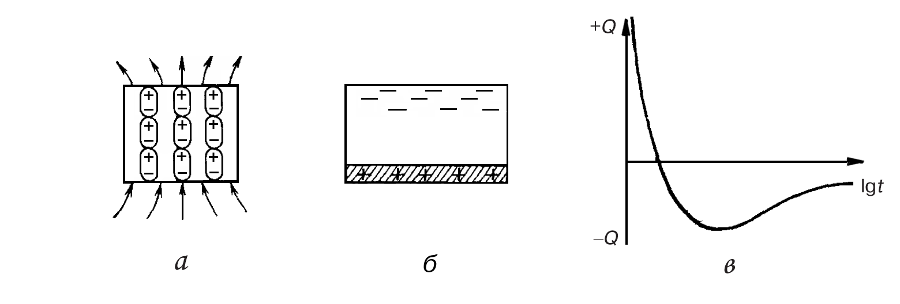
Рис.4.14. Основні механізми створення залишкової поляризації електретів:
а – поляризація макродиполів; б – упровадження в діелектрик електричного
заряду (електронів); в – зміна з часом заряду на поверхні електрета
(гетерозаряд змінюється гомозарядом)
Гетерозаряд з’являється завдяки різним «домішковим» механізмам поляризації – теплової поляризації (електронної, іонної або дипольної), міграційної поляризації (об’ємнозарядної – згідно з механізмом Максвелла–Вагнера). Під дією поля через нагрітий діелектрик проходить абсорбційний струм, що свідчить про нагромадження в діелектрику просторово розділених об’ємних зарядів, що приводять до макроскопічного електричного моменту – поляризованості. Після такої змушеної «температурної поляризації» діелектрик охолоджують, не вимикаючи електричного поля; при цьому поляризований стан «заморожується».
Формуванню термоелектрета сприяє різке збільшення часу релаксації τ для охолодження: τ ~ ехр(U/kТ). Щоб істотно збільшити τ, тобто підвищити тривалість існування електретного стану, використовують не тільки експонентну залежність τ температури T, але й можливість різкого зростання τ у разі зміни потенціального бар’єра U. Тому воскоподібні діелектрики в процесі підготування термоелектретів поляризують вище від температури плавлення, полімери поляризують вище від температури їх склування, а сегнетоелектрики – вище від точки Кюрі. У результаті після циклу температурної поляризації і наступного охолодження до робочої температури час релаксації підвищується в мільйони разів, що сприяє збереженню полярних властивостей електрета протягом багатьох років.
Проте залишкова поляризація Р_{зал} в електретах завжди метастабільна: прогрівання термоелектрета без прикладання електричного поля призводить до його деполяризації. Це відрізняє залишкову поляризацію від спонтанної (Р_{сп}): для сегнетоелектриків і піроелектриків поляризований стан енергетично вигідний і після циклу нагрівання рівноважне значення Р_{сп} поновлюється.
Унаслідок принципової нестабільності властивості електретів змінюються з часом, але ці зміни відбуваються здебільшого відразу ж після їх виготовлення. Змінюється як гетерозаряд, так і гомозаряд, причому зумовлений їх різницею результуючий заряд електрета може згодом навіть змінювати знак.
До термоелектретних матеріалів належать:
− суміші легкоплавких аморфних речовин (віск, бітуми, смоли). Із них виготовляли перші електрети; тепер ці матеріали не мають технічного застосування через низьку механічну міцність і нетермостабільність;
– керамічні матеріали (титанати кальцію і стронцію, рутил і
т. ін.), стекла, ситали, різні монокристали (оксиди, фториди, халькогеніди). Ці електрети мають тимчасову термічну стабільність властивостей, але недостатньо технологічні;
− сегнетокераміка (переважно цирконат-титанат свинцю), температурну поляризацію якої зумовлює орієнтація доменів. Від заполяризованих п’єзоелементів на основі сегнетокераміки електрети відрізняються відсутністю електродів;
− полімерні матеріали, виготовлювані за технологією термоелектретів (наприклад, полівініліденфторид).
Залишкову поляризацію можна отримати майже в будь-якому твердому діелектрику, оскільки термоактивовані носії заряду за наявності поляризуючого поля захоплюються пастками – дефектами структури. Нагріваючи потім термополяризований діелектрик, можна за струмом деполяризації визначити його енергетичну структуру і концентрацію дефектів у кристалах та полікристалах.
Крім термоелектретів існує багато інших механізмів зберігання та використання залишкової поляризації, рис. 4.15.

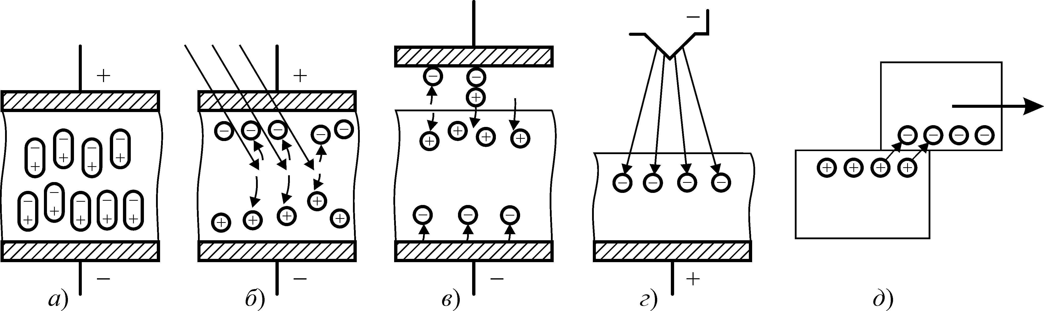
Рис. 4.15. Типи електретів: а – термоелектрет; б – фотоелектрет; в – електроэлектрет;
г – радіоелектрет; д – трібоелектрет (по Б.М. Тарееву)
Фотоелектрети виготовлюють з діелектриків, які мають підвищену фоточутливість, але малу темнову електропровідність (σ < 10^{–14} См/м). Формування електричного заряду в таких електретах залежить як від електричного поля, так і від освітленості. На освітлених ділянках фоточутливого діелектрика носії заряду звільняються унаслідок фотоефекту і потім дрейфують у діелектрик, розподіляючись у ньому відповідно до освітлених і тіньових ділянок (осідаючи на пастках і утворюючи гомозаряд). У результаті після вимикання електричного поля і світла поблизу поверхні діелектрика-фотоелектрета залишається електричне зображення, яке можна або зчитувати електронним променем, або виявляти осадженням забарвленого порошку, частинки якого притягуються до заряджених ділянок фотоелектрету електростатичними силами. Фотоелектретне зображення може бути ліквідоване («стерте») сильним електричним полем або суцільним засвічуванням фоточутливого діелектричного шару.
У якості матеріалів для фотоелектретів використовують фоточутливі діелектрики, зручні для виготовлення великих пластин (селен, оксид цинку, сульфіди й селеніди цинку та кадмію й ін). Фотоелектретний ефект можна отримати у досить широкому колі полікристалів і кристалів, таких як сірка, антрацен, нафталін, силікосіленит (Bi₁₂SiО₂₀) та ін. Фотоелектрети широко застосовують у техніці ксерографії («суха» фотографія), використовуваної в сучасних фотокопіювальних пристроях.
Типовий ксерографічний процес відрізняється від процесу поляризації фотоелектрета, оскільки використовується деполяризація електрета світлом. Електрофоточутлива пластина, що являє собою провідну підкладку, покриту тонким шаром фотоелектрета, заздалегідь заряджають у темряві коронним розрядом. На пластину проектують зображення для репродукції. Завдяки низькій темновій провідності гомозаряди сформованого електрета зберігаються досить довго. В освітлених місцях заряди релаксують, створюючи сховане електричне зображення, що потім за допомогою пігментних порошків переноситься на папір.
Електроелектрети. У деяких випадках для формування залишкової поляризації достатньо лише наявності сильного електричного поля (без додаткового активуючого впливу). Такі електроелектрети виготовляють переважно з полімерних плівок. Гомозаряд електроелектрета формується електризацією однієї з поверхонь плівки (на іншу поверхню заздалегідь наносять металевий електрод).
Застосовують різні методи електризації, в результаті яких на поверхню діелектрика осаджується поверхневий заряд або в полімер вводиться об’ємний заряд. Для цього часто використовують коронний електричний розряд над поверхнею електризованої плівки: при цьому електрони, що бомбардують діелектрик, закріплюються на поверхневих «пастках». Частина електронів дифундує вглиб діелектрика, заповнюючи об’ємні «пастки». Компенсуючий заряд формується на другому електроді. Просторово розділені заряджені ділянки створюють усередині електрета і над його поверхнею електростатичне поле. У ряді випадків для формування електрета доцільно використовувати іскровий розряд у газі над поверхнею полімеру. Інжекція електронів при цьому відбувається більш інтенсивно, але їх просторовий розподіл виявляється менш однорідним. Для підвищення однорідності гомозаряду застосовують контактні методи електризації, коли електричне поле подається на полімерну плівку через тонкий шар рідкого діелектрика.
Для формування гомозаряду в електретах використовують також електронні пучки. Така сучасна технологія дозволяє контролювати величину інжектованого заряду й енергію електронів (або іонів), що бомбардують полімер, а також задавати глибину їх проникнення в полімер. Таким чином, можна керувати розподілом гомозаряду в електреті. Перспективний метод одержання високостабільних електретів – це метод іонної імплантації, що застосовується зазвичай для легування напівпровідникових матеріалів.
Електроелектрет може бути приготований майже з будь-якого полімерного діелектрика. Одними з кращих електретних матеріалів є політетрафторетилен (ПТФЕ) і сополімери на його основі: [–CF₂–CF₂–]_{n} , [–CF₂−СН₂–]_{n} т. ін. Ці матеріали вирізняються термо- і вологостійкістю, еластичністю, високою механічною й електричною міцністю, а також надзвичайно низькою провідністю: σ < 10^{–14} См/м. Ці параметри визначають довгострокову стабільність властивостей полімерного електрета.
Радіоелектрети отримують опромінюванням діелектрика швидкими частинками або променями. Незалежно від первісної природи цих частинок у діелектрику під їх дією активуються електрони, що захоплюються структурними дефектами й утворюють об’ємні заряди. У радіоелектретах поділ позитивного і негативного зарядів, що зумовлює утворення залишкової поляризації (електретного стану діелектричного матеріалу), можна отримати як прикладанням зовнішнього електричного поля, так і без нього. В останньому випадку електричні заряди розділяються через нерівномірність поглинання жорсткого випромінювання в об’ємі діелектрика: при цьому індукується градієнт електричного поля, що розподіляє електрони і дірки по пастках. Цей метод електризації застосовують не стільки для одержання електретів, скільки в радіометрах для вимірювання доз випромінювань.
Електретного стану у діелектриках можна досягнути й іншими методами. Наприклад, для створення заполяризованого стану у магнітоелектретів використовують одночасно електричне і магнітне поля. Механоелектрети одержують у процесі механічної деформації деяких діелектриків – зазвичай розтяганням полімерних плівок. Деякі полярні полімери під час механічного розтягання поляризуються і набувають нецентросиметричної структури (полівініліденфторид). Трибоелектрети виникають унаслідок тертя двох різних діелектриків. Для цього використовуються діелектрики з різною роботою виходу електронів: з діелектрика з меншою роботою виходу електрони переходять у діелектрик з більшою роботою виходу. Цікаво зазначити, що вперше електричні явища спостерігалися саме під час тертя бурштину по тканині (грецька назва бурштину – «електрон»), і саме цьому явищу зобов’язані назви таких науково-технічних галузей, як «електротехніка» і «електроніка».

4.7. Термостимульована деполяризація
Для аналізу характерних часових інтервалів і активаційних параметрів молекулярного руху в діелектриках, для вивчення структурно-фізичних перетворень, а також механізму накопичення та релаксації заряду електретів широко застосовується метод термостимульованої деполяризації (ТСД). Метод цей використовують також для дослідження електрофізичних явищ у діелектриках і напівпровідниках; особливо широке поширення метод ТСД отримав у фізиці й хімії полімерів.
Експериментальна процедура методу ТСД включає наступні стадії:
- прикладення до зразка постійного електричного поля Е_{пол} за початкової температури T₁;
- охолодження зразка під дією цього поля до деякої низької
температури T₀;
- вимикання поля поляризації (або його зміна) за температури T₀;
- нагрів зразка з постійною швидкістю і запис виникаючого
електричного струму як функції температури.
Після виключення поля поляризації Е_{пол} відбувається температурно-стимульований перехід від нерівноважного стану, створенного цим полем, до рівноважного неполяризованого стану. У цьому випадку, якщо вільні заряди в зразку відсутні, температурні залежності вимірюваних струмів будуть містити піки, звані піками термостимульованої деполяризації. Теоретичний опис спектрів ТСД полягає у використанні релаксаційного рівняння деполяризації діелектрика із залежним від температури часом релаксації. Лінійний закон нагріву зразка дозволяє перейти в цьому рівнянні від часової змінної до температурної змінної. Зіставлення отриманих спектрів з їх теоретичними моделями дозволяє отримати корисну інформацію про стани полярних включень.

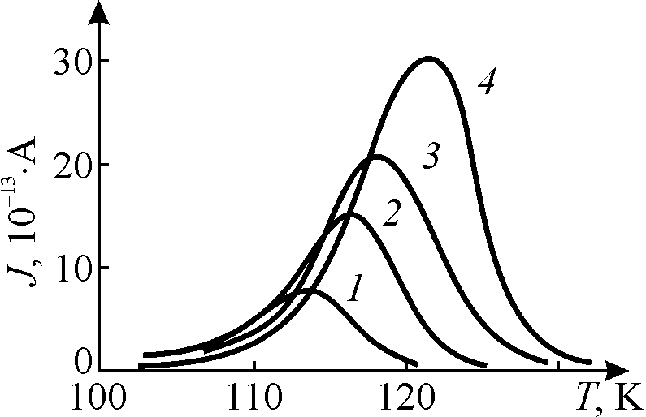

Рис. 4.16. Термостимульований струм заполяризованого AgCl за різних швидкостей υ нагрівання: υ₁ < υ₂ < υ₃ < υ₄

Багато діелектриків і високоомних напівпровідників після їх збудження зовнішнім енергетичним впливом (наприклад, сильним електричним полем або іонізуючим випромінюванням) здатні тривалий час зберігати цей збуджений стан. Як визначалось у попередньому розділі, такий електретний стан може утворитися, наприклад, за рахунок орієнтації макродиполів, захоплення термозбуджених електронів на пастки, виникнення поляронів під час формування об'ємних зарядів, тощо. Якщо такий збуджений діелектрик з електродами (конденсатор, замкнений на резистор) поступово нагрівати, то у зовнішньому колі з'явиться термостимульований струм, що змінюється з плином часу. Цей струм викликається процесами часткової або повної розорієнтації диполів, звільнення носіїв заряду з пасток, а також перерозподілу зарядів в об'ємі діелектрика. Термостимульований струм як функція температури має характерну форму – максимуму j(T), що залежить від типу діелектрика, умов його збудження і від швидкості підйому температури, рис. 4.16.
Якщо залишкова поляризованість Р_{зал} створена у полі Е₀ орієнтованими частинками одного сорту з моментом р₀ та об’ємною густиною N, то вона дорівнює Р_{зал} = N(р₀²/3kT)Е₀. У звичайних умовах постійної температури Р_{зал}(t) спадає з плином часу за експоненціальним законом (див. формулу 4.1), а щільність струму деполяризації визначається як:
j(Т) = Р_{зал}(t)/dt = Р_{зал}(t)/τ.

Під час дослідження ТСД зростання температури з часом регулюють за лінійним законом – від початкового значення Т₀: Т = Т₀ + bt, де b = dТd/t = cosnt. Струм деполяризації виникає тому, що з температурою експоненціально змінюється час релаксації заполяризованих полярних частинок (або комплексів): τ = τ₀е^{U/kT}, де τ₀^{–1} – власна частота коливань частинок, а U – енергія активації їх орієнтації. По мірі підвищення температури струм деполяризації спочатку зростає (завдяки температурній залежності τ), а потім спадає, тому що концентрація збуджених частинок зменшується, рис. 4.16. Диполі з більшою енергією активації U розорієнтуються за більш високих температур. Крім того, збільшення темпу нагріву діелектрика зрушує j_{max} у бік підвищення температур. Енергію активації можна визначити з графіка залежності j(Т) на початковій ділянці графіка, якщо побудувати його у масштабі ln j(Т) = const – U/kT.
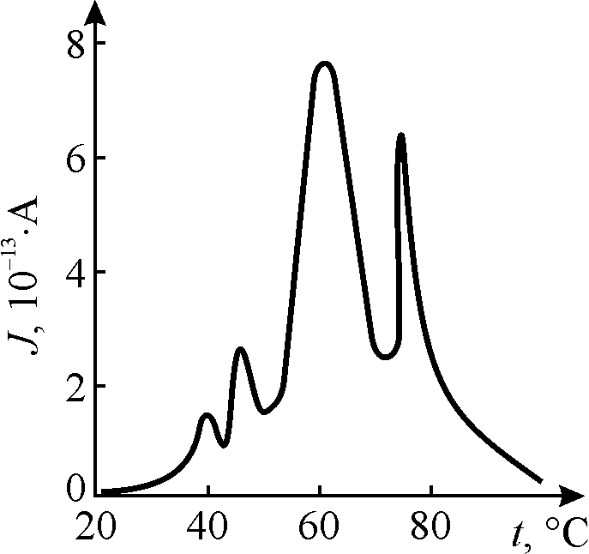
Рис. 4.17. Термостимульований струм термопластичного шару, опроміненого електронами з енергією 15 кеВ і заполяризованого у полі Е = 10⁸ В/м (за А. П. Лучниковим)
Наявність декількох видів пасток захоплення носіїв заряду в діелектрику дає декілька максимумів в спектрі ТСД: це дозволяє проводити оцінку енергетичної структури речовини. На рис. 4.17 представлені експериментальні спектри ТСД, з яких видно, що діелектрик має як мінімум чотири види дефектів з різною енергією активації (заселених під час електронного опромінювання).
У деяких збуджених зовнішнім опромінюванням діелектричних матеріалах (особливо у полімерах) під час термодеполяризації спостерігається спонтанне світлове випромінювання в широкому спектрі довжин хвиль. Таке явище називається термостимульованою люмінесценцією. Температурна залежність інтенсивності цього процесу, в принципі, аналогічний ТСД. Методи ТСД і термостимульованої люмінесценції знайшли широке розповсюдження в практиці дослідження електрофізичних властивостей діелектричних матеріалів та мікроелектронних приладів на їх основі (наприклад, МДМ-, МДН-структур інтегральних напівпровідникових схем та ін.)

Узагальнення

1. Утворення електричного моменту (поляризованого стану) діелектриків виникає шляхом різних фізичних механізмів. Якщо електрони, іони та диполі зв’язані в структурі порівняно жорстко і пружно, то зовнішнє електричне поле призводить до дуже швидкого зміщення з рівноважного стану – деформаційної (пружної) поляризації. Навпаки, коли поляризація встановлюється з участю теплового руху частинок, то встановлення такої поляризації є більш повільним процесом і описується іншою динамікою. Тому для аналізу діелектричного внеску різних механізмів поляризації доцільно розрізняти «швидкі» і порівняно «повільні» поляризаційні процеси.

2. Зумовлена тепловим рухом поляризація встановлюється порівняно повільно. Час релаксації τ залежить від температури й у нормальних умовах (за температури 300 К) зазвичай становить 10^{–3}…10^{–9} с. У техніці діелектрики використовують переважно у діапазоні частот 50…10¹⁰ Гц; виявляється, що саме такий діапазон має власна частота збуджених тепловим рухом молекулярних релаксаційних процесів. Отже, небажані для технічного застосування діелектриків частотні й температурні нестабільності ε, а також діелектричні втрати переважно спричиняються саме тепловою поляризацією. Об’ємно-зарядова поляризація, як ще більш повільний механізм, призводить до нестабільності ε і втрат на низьких та інфранизьких частотах, а пружна поляризація у зазначеному вище частотному діапазоні встановлюється майже миттєво і на залежність ε′(ω,Т) та величину ε″(ω,Т) на частотах 50…10¹⁰ Гц майже не впливає.
3. Релаксаційна поляризація, з урахуванням швидких процесів поляризації, діелектричний внесок яких позначається як ε(∞), описується дисперсійною формулою Дебая:

,

у якій τ – час релаксації, ε(0) – статична проникність, а ε(0) – ε(∞) є діелектричний внесок від теплової (релаксаційної) поляризації.

4. Діелектрична проникність іонних кристалів відповідає різниці частот поздовжніх і поперечних оптичних коливань ω_{LO} і ω_{ТО} і характеризується дисперсійним рівнянням Лорентца:

, де ,
n – концентрація і m – приведена маса. Іонна (інфрачервона) поляризація впливає на діелектричні властивості кристалів тим сильніше, чим більший заряд іонів q і чим менший коефіцієнт пружного зв’язку іонів c.

5. Фононний (інфрачервоний) механізм поляризації можливий тільки в іонних кристалах; це, наприклад, лужно-галоїдні кристали. Іонна поляризація характерна також для різних класів оксидів металів і халькогенідів. Напівпровідники класів А^{III}В^{V} і А^{II}В^{VI} – це також «частково іонні» кристали. Іонна поляризація, так само, як і електронна, зумовлює досить низькі НВЧ діелектричні втрати за сприятливої термостабільності діелектричної проникності. Важливо, що електронний внесок ε_{опт} (із малим і від’ємним ТКε) частково компенсується іонним діелектричним внеском ε_{ІЧ} (з невеликим і додатним ТКε).
6. До параелектриків належать кристали з особливою температурною залежністю діелектричної проникності, що описується законом Кюрі–Вейсса: ε(Т) = ε₁ + С/(T – θ). У більшості таких кристалів за деякої температури, що називається критичною температурою (Т = Т_{к}), відбувається фазовий перехід у сегнетоелектричний або антисегнетоелектричний стан. Таким чином, особливості параелектриків тісно пов’язані із сегнетоелектрикою.

7. Так само, як і сегнетоелектрики, параелектрики можна поділити на два основні класи. Параелектрики типу «порядок–безпорядок» є полярними (дипольними) кристалами, у яких зі зниженням температури внаслідок диполь-дипольних взаємодій відбувається поступове упорядкування дипольних орієнтацій, поки, нарешті, за температури Т_{к} у них виникає спонтанна поляризація, за якої велика частина диполів уже впорядкована. Такі параелектрики характеризує досить різка залежність ε(Т) поблизу фазового переходу другого роду – для них стала Кюрі–Вейсса С ≈ 10³ К. Параелектрики типу зміщення є іонними (не дипольними!) кристалами, у яких, однак, досить істотним є і ковалентний зв’язок атомів. У них температурна залежність ε більш «полога»: С ≈ 10⁵ К. Фазовий перехід у сегнетоелектричний або антисегнетоелектричний стан у цьому випадку відбувається за температури Т_{к} > θ і має ознаки переходу першого роду. Саме для таких параелектриків застосовується динамічна теорія коливань кристалічних ґраток та модель «м`якої фононної моди».

8. У частково іонних кристалах – напівпровідниках групи A^{III}B^{V}, типовим представником яких є арсенід галію GaAs, крім електронної поляризації спостерігається і невеликий внесок у величину ε від іонної поляризації. Цей механізм відповідає інфрачервоним частотам – близько частоти 10¹³ Гц, і тому нижче від частоти 10¹² Гц не приводить до дисперсії ε. Таким чином, навіть у субміліметровому діапазоні (до частоти 10¹² Гц) якої-небудь частотної зміни ε у напівпровідниках A^{III}B^{V}, як і в кристалах групи алмазу, очікувати не доводиться. Водночас електрична добротність як високорезистивного кремнію, так і високорезистивного арсеніду галію на сантиметрових і міліметрових хвилях достатньо висока для їх застосування як хвилеводів і резонансних НВЧ елементів.

9. Електрет – це діелектрик, що тривалий час зберігає поляризований стан після зняття зовнішнього впливу, який призвів до поляризації (або до зарядження) цього діелектрика. Електрет здатний створювати у навколишньому просторі постійне електричне поле. Електретний ефект заснований на двох типах зарядів у діелектриках – гетерозаряді і гомозаряді.

10. Гетерозаряд в електреті створює електрична поляризація в об’ємі діелектрика внаслідок «замороженої» міграційної поляризації (орієнтації макродиполів, накопичення просторового заряду, тощо). У цьому випадку негативний заряд електрету зосереджується біля анода, позитивний біля катода, і виникає електричне поле протилежне по напрямку полю поляризації. Гомозаряд обумовлений інжекцією у діелектрик носіїв зарядів з електродів (або бомбардуванням діелектрика електронним променем) з наступною локалізацією їх на центрах захоплення (пастки являють собою енергетичні рівні захоплення в забороненій зоні діелектрика). У разі гомозаряду поблизу катода розташовується пов'язаний негативний, а в анода - пов'язаний позитивний заряд, а результуюче поле електрета має той самий напрям, що і поле поляризації.

11. Виготовлення електретів грунтується на тому, що діелектрик поміщають в електричне поле і піддають додатковому фізичному впливу, яке зменшує час релаксації диполів або прискорює процес міграції заряджених частинок. Електретний стан може виникати і без прикладання до діелектрика зовнішнього електричного поля, наприклад, від механічної деформації (механоелектрети), шляхом заряження діелектрика в полі коронного розряду (короноелектрети), під впливом плазми тліючого розряду (електроелектрети), електризацією тертям (трібоелектрети).

12. Метод термостимульованої деполяризації, ТСД, який інакше називається електретно-термічним аналізом, заснований на реєстрації слабких струмів, що виникають в процесі теплового руйнування поляризації, попередньо створеної в діелектрику впливом постійного електричного поля. У ТСД використовують властивість діелектриків запасати і зберігати протягом тривалого часу залишковий поляризований стан, тобто існувати у вигляді електрету. Реєструється, як правило, залежність струму деполяризації від температури. Вимірювання температурно-стимульованих електричних струмів, наведених стаціонарними електричними полями, є одним із широко використовуваних методів визначення локальних енергетичних рівнів в твердих тілах.

Запитання до розділу 4

- Представити у різних координатах і проаналізувати залежність компонент ε*(ω), що описуються рівнянням Дебая.
- Пояснити фізичну природу часу релаксації.
- Яка модель і рівняння описують дисперсію ε*(ω) для електронної поляризації?
- Яка модель і рівняння описують дисперсію ε*(ω) для іонної поляризації?
- У чому схожість і різниця акустичних і оптичних фононів?
- Проведіть графічний аналіз дисперсійного рівняння Лорентца.
- Виведіть і поясніть співвідношення Ліддейна–Сакса–Теллера
- Які характерні риси і описання властивостей параелектриків?
- Наведіть приклади практичного використання пара електриків.
- Як створити термостабільні діелектрики?
- Наведіть приклади частотної і температурної залежності ε напівпровідників.
- Навіщо у мікроелектронних приладах потрібно підвищувати ε діелектричних прошарків?
- Перелікуйте основні механізми створення електретів.
- Що таке і де використовується термостимульована деполяризація?

